SISTEM INFORMASI MONITORING KEGIATAN KEAGAMAAN MI NURROHMAH BINA INSANI

## HALAMAN JUDUL



Disusun Oleh:

|  |  |
| --- | --- |
| N a m a  NIM | : Syifa’ Ul Haq Muhtar  : 19523205 |

**PROGRAM STUDI INFORMATIKA – PROGRAM SARJANA**

**FAKULTAS TEKNOLOGI INDUSTRI**

**UNIVERSITAS ISLAM INDONESIA**

**2024**

## HALAMAN PENGESAHAN DOSEN PEMBIMBING

SISTEM INFORMASI MONITORING KEGIATAN KEAGAMAAN MI NURROHMAH BINA INSANI

TUGAS AKHIR

Disusun Oleh:

|  |  |
| --- | --- |
| N a m a  NIM | : Syifa’ Ul Haq Muhtar  : 19523205 |

Yogyakarta, Mei 2024

Pembimbing,

( Moh. Idris, S.Kom., M.Kom. )

## HALAMAN PENGESAHAN DOSEN PENGUJI

SISTEM INFORMASI MONITORING KEGIATAN KEAGAMAAN MI NURROHMAH BINA INSANI

TUGAS AKHIR

Telah dipertahankan di depan sidang penguji sebagai salah satu syarat untuk   
memperoleh gelar Sarjana Komputer dari Program Studi Informatika – Program Sarjana  
di Fakultas Teknologi Industri Universitas Islam Indonesia

Yogyakarta, Mei 2024

|  |  |
| --- | --- |
| C:\Users\Windows\AppData\Local\Microsoft\Windows\INetCache\Content.Word\Background Lembar Pengesahaan.pngTim Penguji | _______________________ |
|  |
| **Anggota 1** | _______________________ |
|  |
| **Anggota 2** | _______________________ |
|  |

Mengetahui,

Ketua Program Studi Informatika – Program Sarjana

Fakultas Teknologi Industri

Universitas Islam Indonesia

( Dhomas Hatta Fudholi, S.T., M.Eng., Ph.D. )

## HALAMAN PERNYATAAN KEASLIAN TUGAS AKHIR

Yang bertanda tangan di bawah ini:

Nama : Syifa’ Ul Haq Muhtar

NIM : 19523205

Tugas akhir dengan judul:

SISTEM INFORMASI MONITORING KEGIATAN KEAGAMAAN MI NURROHMAH BINA INSANI

Menyatakan bahwa seluruh komponen dan isi dalam tugas akhir ini adalah hasil karya saya sendiri. Apabila di kemudian hari terbukti ada beberapa bagian dari karya ini adalah bukan hasil karya sendiri, tugas akhir yang diajukan sebagai hasil karya sendiri ini siap ditarik kembali dan siap menanggung risiko dan konsekuensi apapun.

Demikian surat pernyataan ini dibuat, semoga dapat dipergunakan sebagaimana mestinya.

Yogyakarta, Mei 2024

( Syifa’ Ul Haq Muhtar )

## HALAMAN PERSEMBAHAN

Alhamdulillah segala puji bagi Allah SWT yang maha pengasih lagi maha penyayang atas segala nikmat dan karunia – Nya. Sebagai penulis tugas akhir ini, saya berhasil menyelesaikan tugas dengan lancar setelah menghadapi berbagai hambatan dalam proses perkuliahan. Proses ini akhirnya mencapai tahap akhir yaitu penyusunan Tugas Akhir. Saya ingin mengucapkan terima kasih kepada kedua orang tua saya serta semua orang yang telah mendukung saya hingga saat ini. Dukungan dan doa dari kedua orang tua saya serta teman-teman telah memungkinkan saya untuk menyelesaikan tugas akhir ini.

Saya ingin menyampaikan terima kasih kepada Bapak Moh. Idris, S.Kom, M.Kom., selaku dosen pembimbing, atas semua petunjuk, saran, dan bimbingannya yang telah membantu saya menyelesaikan tugas akhir ini.

Dan juga terimakasih kepada seluruh keluarga, teman, dan sahabat yang telah memberikan bantuan dalam penyusunan tugas akhir ini, baik secara langsung maupun tidak langsung. Semoga Allah SWT senantiasa melindungi, memberikan kesehatan, dan melimpahkan rezeki kepada kita semua.

## HALAMAN MOTO

"Pengetahuan adalah kunci kesuksesan yang tak ternilai."

**(Albert Einstein)**

"Allah tidak membebani seseorang melainkan sesuai dengan kesanggupannya."

**(QS. Al-Baqarah :286)**

"Keberhasilan adalah hasil dari kerja keras, ketekunan, dan belajar dari kegagalan."

**(Colin Powell)**

“Jadilah dirimu sendiri apapun yang terjadi. Dirimu adalah dirimu!”

**(Paul)**

## KATA PENGANTAR

**Assalamu'alaikum Warahmatullahi Wabarakatuh**

Alhamdulillahhirobbil’alamiin, Segala puji bagi Allah, Tuhan semesta alam, yang telah melimpahkan rahmat, petunjuk, dan berkah-Nya, sehingga saya berhasil menyelesaikan tugas akhir ini. Tak lupa, salawat dan salam semoga selalu tercurah kepada Nabi Muhammad SAW, keluarga, sahabat, dan para pengikutnya, yang telah membimbing umat dari masa kegelapan menuju cahaya ilmu pengetahuan. Dengan dukungan mereka, penulis berhasil menyelesaikan laporan tugas akhir dengan judul **"Sistem Informasi Monitoring Kegiatan Keagamaan MI Nurrohmah Bina Insani"**. Penelitian ini dilaksanakan sebagai salah satu syarat untuk meraih gelar Sarjana Strata Satu (S1) di Jurusan Teknik Industri Universitas Islam Indonesia.

Selama pelaksanaan penelitian dan penulisan laporan tugas akhir, penulis merasa sangat beruntung mendapat bimbingan, arahan, bantuan, dukungan, dan kesempatan dari berbagai pihak, yang telah sangat membantu dalam menyelesaikan laporan ini. Untuk itu penulis ingin mengucapkan rasa terima kasih kepada:

1. Allah SWT, atas limpahan Rahmat dan Hidayah-Nya yang selalu ada di setiap langkahku dalam memberikan kekuatan, kemampuan untuk dapat menyelesaikan Tugas Akhir ini dengan lancar.
2. Kedua orang tua penulis Bapak Mukhtar Ahmadi dan Ibu Sunarni yang selalu mendo’akan serta memberikan perhatian dan kasih sayang kepada penulis serta memberikan motivasi dan dorongan agar penulis dapat menyelesaikan kuliah dengan baik.
3. Bapak Prof. Fathul Wahid, S.T., M.Sc. selaku Rektor Universitas Islam Indonesia.
4. Bapak Dr. Raden Teduh Dirgahayu, S.T., M.Sc. selaku Ketua Jurusan Infomatika Fakultas Teknologi Industri Universitas Islam Indonesia.
5. Bapak Dhomas Hatta Fudholi, S.T., M.Eng., Ph.D. selaku Ketua Program Studi Informatika Program Sarjana Fakultas Teknologi Industri Universitas Islam Indonesia.
6. Bapak Moh. Idris, S.Kom, M.Kom., selaku Dosen Pembimbing yang telah memberikan banyak saran, arahan dan masukan serta doa kepada penulis sehingga penulis dapat menyelesaikan Tugas Akhir ini.
7. Seluruh Dosen dan staf Informatika UII yang telah memberikan ilmunya selama menempuh pendidikan di Jurusan Informatika.
8. Segenap keluarga besar teman-teman di Fakultas Teknologi Industri terutama dari Jurusan Teknik Industri Universitas Islam Indonesia yang telah memberikan bantuan dan dukungannya.
9. Semua pihak yang telah banyak membantu penulis dalam pelaksanaan penelitian tugas akhir yang tidak dapat penulis sebutkan satu persatu.
10. Seluruh teman maupun sahabat yang senantiasa menemani saya dikala senang maupun susah, selalu menyempatkan waktu dikala penulis membutuhkan tempat sambat.

Penulis menyadari bahwa laporan ini masih belum sempurna, karena keterbatasan kemampuan dan pengalaman di lapangan. Oleh karena itu, penulis mengharapkan kritik dan saran yang membangun demi kesempurnaan laporan tugas akhir ini. Akhir kata, penulis berharap agar laporan ini dapat bermanfaat bagi semua pihak.

Yogyakarta, Mei 2024

( Syifa’ Ul Haq Muhtar )

## SARI

Sistem monitoring kegiatan keagamaan MI Nurrohmah Bina Insani merupakan sistem berbasis web yang memantau kegiatan keagamaan yang dilakukan oleh siswa-siswi. Sistem ini dibuat untuk membantu guru dan orang tua dalam memonitoring siswa-siswi saat di sekolah maupun di rumah. Sistem ini dibuat dikarenakan permasalahan pada pencatatan kegiatan monitoring siswa-siswi masih menggunakan buku catatan sehingga mudah rusak atau hilang. Monitoring yang dilakukan berupa monitoring harian dan monitoring keagamaan.

Sistem ini akan melaporkan hasil dari monitoring kegiatan harian dan kegiatan keagamaan yang dilakukan oleh siswa-siswi setiap hari. Orang tua dan guru dapat langsung melihat laporan monitoring melalui sistem yang telah diberikan. Penelitian ini berfokus dalam pengembangan sistem monitoring kegiatan keagamaan MI Nurrohmah Bina Insani.

Dalam tahap pengembangan Sistem Monitoring Kegiatan Keagamaan MI Nurrohmah Bina Insani ini dilakukan dengan menggunakan metode *waterfall*, dan metode yang digunakan untuk perancangan sistem menggunakan metode perancangan yang terdiri dari dari *use case* *diagram* dan *activity* *diagram*, perancangan antarmuka dan perancangan basisdata. Dalam pembuatan sistem ini akan menggunakan Laravel sebagai *framework* pengembanganya dam tahap pengujian sistemnya dilakukan dengan menggunakan metode *black-box testing*.

Kata kunci: sistem monitoring, MI Nurrohmah Bina Insani, kegiatan keagamaan, kegiatan harian, perancangan.

## GLOSARIUM

Waterfall metode pengembangan perangkat lunak.

Framework sebuah kerangka kerja yang membantu dalam melakukan pengembangan sebuah aplikasi.

Laravel Salah satu Framework yang digunakan dalam pengembangan web.

Activity diagram diagram yang mengambarkan aktivitas sebuah sistem.

Use Case diagram diagram yang mengambarkan interaksi antara aktor dengan sistem.

SUS salah satu cara pengujian perangkat lunak.

PHP bahasa pemrograman.

HTML bahasa markup standar yang digunakan untuk membuat halaman website dan aplikasi web.

## DAFTAR ISI

HALAMAN JUDUL i

HALAMAN PENGESAHAN DOSEN PEMBIMBING ii

HALAMAN PENGESAHAN DOSEN PENGUJI iii

HALAMAN PERNYATAAN KEASLIAN TUGAS AKHIR iv

HALAMAN PERSEMBAHAN v

HALAMAN MOTO vi

KATA PENGANTAR vii

SARI ix

GLOSARIUM x

DAFTAR ISI xi

DAFTAR TABEL xiii

DAFTAR GAMBAR xiv

BAB I PENDAHULUAN 1

1.1 Latar Belakang 1

1.2 Rumusan Masalah 2

1.3 Batasan Masalah 2

1.4 Tujuan Penelitian 2

1.5 Manfaat Penelitian 2

1.6 Metodologi Penelitian 3

1.7 Sistematika Penulisan 3

BAB II LANDASAN TEORI 5

2.1 Monitoring Kegiatan Keagamaan 5

2.2 Sistem Informasi 5

2.3 Sistem Monitoring 5

2.4 Laravel 6

2.5 Web Responsif 7

2.6 *Bootstrap* 7

2.7 *Unified Modeling Language* (UML) 7

2.8 *System Usability Scale* 7

2.9 Penelitian Terdahulu 8

BAB III METODOLOGI PENELITIAN 10

3.1 Analisis Kebutuhan 10

3.2 Perancangan Sistem 11

3.3 Implementasi 15

3.4 Pengujian 15

3.5 *Maintenance* 17

BAB IV HASIL DAN PEMBAHASAN 19

4.1 Hasil Analisis Kebutuhan 19

4.2 Hasil Perancangan Sistem 19

4.2.1 *Use Case Diagram* 20

4.2.2 *Activity Diagram* 21

4.2.3 Perancangan *Database* 24

4.2.4 Perancangan Desain Antarmuka 30

4.3 Hasil Implementasi 35

4.3.1 Halaman Login 35

4.3.2 Dashboard Admin 36

4.3.3 Dashboard Guru 42

4.3.4 Dashboard Orang Tua 47

4.4 Hasil Pengujian 50

4.5 Hasil *Maintenance* 52

BAB V KESIMPULAN DAN SARAN 54

5.1 Kesimpulan 54

5.2 Saran 54

DAFTAR PUSTAKA 55

LAMPIRAN 57

## DAFTAR TABEL

Tabel 2.1 Penelitian Terdahulu 8

Tabel 4.1 Pengguna Sistem 19

Tabel 4.2 Kebutuhan Fungsional 19

Tabel 4.3 User 23

Tabel 4.4 Siswa 23

Tabel 4.5 Guru 24

Tabel 4.6 Orang Tua 24

Tabel 4.7 Kelas 25

Tabel 4.8 Kelas Siswa 25

Tabel 4.9 Monitoring Doa 25

Tabel 4.10 Monitoring Hadis 26

Tabel 4.11 Monitoring *Mahfudzot* 26

Tabel 4.12 Monitoring Tahfiz 26

Tabel 4.13 Monitoring Tahsin 27

Tabel 4.14 Monitoring Harian 27

Tabel 4.15 Data Harian 27

Tabel 4.16 Pertanyaan Data Harian 28

Tabel 4.17 Kunci Monitoring Harian 28

Tabel 4.18 Skor Asli SUS 48

Tabel 4.19 Hasil rekapitulasi SUS 49

## DAFTAR GAMBAR

Gambar 3.1 *Waterfall* 10

Gambar 3.2 Simbol *Use Case Diagram* 12

Gambar 3.3 Contoh *Activity Diagram* 13

Gambar 3.4 Contoh relasi antar tabel 14

Gambar 3.5 *Percentil Rank* 17

Gambar 3.6 Skor SUS 17

Gambar 4.1 *Use Case Diagram* 20

Gambar 4.2 *Activity Diagram* Monitoring Tahsin 21

Gambar 4.3 *Activity Diagram* Monitoring Tahfiz 22

Gambar 4.4 *Activity Diagram* Monitoring Mahfudhot 22

Gambar 4.5 *Activity Diagram* Monitoring Hadis 23

Gambar 4.6 *Activity Diagram* Monitoring Doa 23

Gambar 4.7 *Activity Diagram* Monitoring Harian 24

Gambar 4.8 Beranda Monitoring Agama 31

Gambar 4.9 Beranda Monitoring Harian 31

Gambar 4.10 Monitoring Tahsin 32

Gambar 4.11 Monitoring Tahfiz 32

Gambar 4.12 Monitoring *Mahfudzot* 33

Gambar 4.13 Monitoring Hadis 33

Gambar 4.14 Monitoring Doa 34

Gambar 4.15 Monitoring Harian Bagian Admin dan Guru 34

Gambar 4.16 Monitoring Harian Bagian Orang Tua 35

Gambar 4.17 Halaman Login 35

Gambar 4.18 *Sidebar* Admin 36

Gambar 4.19 Data Monitoing Harian Admin 37

Gambar 4.20 Tambah Data Monitoring Harian Admin 37

Gambar 4.21 Monitoring Tahsin Admin 38

Gambar 4.22 Tambah Data Monitorng Tahsin Admin 38

Gambar 4.23 Monitoring Tahfiz Admin 38

Gambar 4.24 Tambah Data Monitoring Tahfiz Admin 39

Gambar 4.25 Monitoring *Mahfudzot* Admin 39

Gambar 4.26 Tambah Data Monitoring *Mahfudzot* Admin 39

Gambar 4.27 Monitoring Hadis Admin 40

Gambar 4.28 Tambah Data Monitoring Hadis Admin 40

Gambar 4.29 Monitoring Doa Admin 40

Gambar 4.30 Tambah Data Monitoring Doa Admin 41

Gambar 4.31 Monitoring Harian Admin 41

Gambar 4.32 Kalender Monitoring Harian Admin 41

Gambar 4.33 *Sidebar* Guru 42

Gambar 4.34 Monitoring Tahsin Guru 42

Gambar 4.35 Tambah Data Monitoring Tahsin Guru 43

Gambar 4.36 Monitoring Tahfiz Guru 43

Gambar 4.37 Tambah Data Monitoring Tahfiz Guru 43

Gambar 4.38 Monitoring *Mahfudzot* Guru 44

Gambar 4.39 Tambah Data Monitoring *Mahfudzot* Guru 44

Gambar 4.40 Monitoring Hadis Guru 44

Gambar 4.41 Tambah Data Monitoring Hadis Guru 45

Gambar 4.42 Monitoring Doa Guru 45

Gambar 4.43 Tambah Data Monitoring Doa Guru 46

Gambar 4.44 Monitoring Harian Guru 46

Gambar 4.45 Kalender Monitoring Harian Guru 46

Gambar 4.46 *Sidebar* Orang Tua 47

Gambar 4.47 Monitoring Tahsin Orang Tua 47

Gambar 4.48 Monitoring Tahfiz Orang Tua 48

Gambar 4.49 Monitoring *Mahfudzot* Orang Tua 48

Gambar 4.50 Monitoring Hadis Orang Tua 48

Gambar 4.51 Monitoring Doa Orang Tua 49

Gambar 4.52 Monitoring Harian Orang Tua 49

Gambar 4.53 Kalender Monitoring Harian Orang Tua 50

Gambar 4.54 Data Tahfiz sebelum *maintenance* 52

Gambar 4.55 Data Tahfiz sesudah *maintenance* 52

Gambar 4.56 Data Tahsin sebelum *maintenance* 53

Gambar 4.57 Data Tahsin sesudah *maintenance* 53

## BAB I PENDAHULUAN

### Latar Belakang

Kegiatan keagamaan di lembaga pendidikan Islam merupakan salah satu bentuk pendidkan dan sarana manifestasi peserta didik atas berbagai ilmu pengetahuan yng telah diperoleh. Kegiatan keagamaan juga sebagai perwujudan rasa syukur atas kenikmatan ilmu pengetahuan, akal dan kemampuan yang dianugerahkan Tuhan. Dengan adanya kegiatan keagamaan, maka salah satu fungsi Pendidikan Islam untuk mengimplementasikan nilai-nilai Islam yang bertujuan untuk memelihara dan meningkatkan nilai-nilai keagamaan akan terpenuhi.

Staf atau guru memainkan peran penting dalam pemantauan kegiatan para siswa, khususnya dalam hal memonitoring kegiatan keagaaman para siswa. Monitoring kegiatan keagamaan merujuk pada nilai-nilai keagamaan yang akan didapatkan oleh para siswa-siswi. Monitoring kegiatan keagamaan merupakan suatu kebutuhan yang penting bagi guru maupun siswa-siswi Sekolah Dasar (SD) atau Madrasah Ibtidaiyah (MI). Manfaat monitoring kegiatan keagamaan bagi guru dan orang tua yaitu memudahkan mengontrol siswa-siswi dalam melakukan kegiatan keagamaan seperti hafalan atau setoran mengaji dan manfaat untuk siswa-siswi yaitu dapat mengetahui sejauh mana siswa-siswi tersebut dalam melakukan kegiatan keagamaan.

MI Nurrohmah Bina Insani merupakan salah satu madrasah yang berlokasi di Kabupaten Bantul yang berdiri pada 30 Mei 2022 sesuai dengan SK Operasional Kemdikbud nomor 309 tahun 2022. Ada dua jenis monitoring keagamaan yang ada di MI Nurrohmah Bina Insani yaitu monitoring keagamaan untuk mengaji (tahsin, tahfiz, *mahfudzot*, hadis, dan doa) dan monitoring keagamaan untuk kegiatan harian. Mekanisme pengisian monitoring mengaji dengan mencatat setoran siswa-siswi dengan keterangan lancar atau ulang oleh guru di buku monitoring. Mekanisme pengisian monitoring harian dengan mencatat kegiatan siswa-siswi oleh orang tua di buku monitoring yang dicetak setiap bulan.

Selama ini, masih terdapat kendala dalam proses monitoring kegiatan keagamaan di MI Nurrohmah Bina Insnani, dimana petugas masih mencatat data monitoring di buku catatan monitoring. Permasalahan - permasalahan yang terjadi selama ini diantaranya yaitu sering hilang, mudah rusak, orang tua yang lupa mengisi karena buku monitoring dibawa ke sekolah setiap hari, dan membebani pengeluaran bulanan sekolah untuk mencetak buku monitoring.

Oleh karena itu, diperlukan solusi untuk meningkatkan proses monitoring kegiatan keagamaan di MI Nurrohmah Bina Insnani agar lebih baik, mudah, dan cepat dalam pemantauan dan tidak memakan banyak waktu. Dengan demikian diperlukan sebuah sistem berupa aplikasi berbasis web untuk melakukan untuk meningkatkan efisiensi proses monitoring kegiatan keagamaan di MI Nurrohmah Bina Insnani.

Dalam pembuatan sistem monitoring keagamaan di MI Nurrohmah Bina Insani akan menampilkan laporan perkembangan siswa-siswi secara harian dan bulanan. Laporan harian yang diberikan kepada orang tua akan berisikan monitoring kegiatan siswa-siswi setiap harinya, sesuai dengan penilaian oleh guru yang memonitoring anak pada setiap harinya. Untuk laporan bulanan berupa sebuah rangkuman setiap bulananya yang berisi rangkuman monitoring kegiatan kegamanaan siswa-siswi selama sebulan. Adanya sistem monitoring ini diharapkan dapat memudahkan orang tua dan guru dalam memonitoring kegiatan keagamaan siswa-siswinya. Sistem ini akan dikembangkan dengan metode *waterfall* dan menggunakan *framework* Laravel dan *Bootstrap*. Untuk pengujian sistem ini menggunakan *System Usability Scale* (SUS), dengan responden guru dan orang tua siswa MI Nurrohmah Bina Insani*.*

### Rumusan Masalah

Berdasarkan uraian yang terdapat pada latar belakang penelitian maka rumusan masalah yang dapat diketahui dari penelitian ini adalah bagaimana membuat sistem monitoring kegiatan keagamaan di MI Nurrohmah Bina Insani.

### Batasan Masalah

Pada penelitian ini terdapat beberapa batasan masalah. Penelitian ini terfokus pada monitoring kegiatan keagamaan untuk MI Nurrohmah Bina Insani. Berikut ialah batasan-batasan masalah yang digunakan :

1. Sistem akan dibuat berbasis web menggunakan framework Laravel dan *Bootstrap*.
2. Monitoring kegiatan mengaji yang dibuat yaitu tahsin, tahfiz, *mahfudzot*, doa dan hadis dan diisi oleh guru.
3. Monitoring kegiatan harian diisi oleh orang tua.

### Tujuan Penelitian

Berdasarkan latar belakang dan permasalahan yang telah dijelaskan sebelumnya, maka tujuan dari penelitian ini adalah untuk membuat sistem monitoring kegiatan keagamaan di MI Nurrohmah Bina Insani yang terdiri dari monitoring mengaji dan monitoring kegiatan harian.

### Manfaat Penelitian

Manfaat yang dapat diharapkan dari kegiatan penelitian ini adalah sebagai berikut:

1. Mempermudah guru dalam membuat laporan kegiatan monitoring siswa-siswi di sekolah maupun di rumah.
2. Mempermudah orang tua untuk memantau perkembangan anak yang berkaitan dengan kegiatan mengaji di sekolah.

### Metodologi Penelitian

Metode yang digunakan dalam penelitian ini adalah metode *waterfall*. Dengan tahapan-tahapan berikut:

1. Analisis Kebutuhan

Pada tahapan analisis kebutuhan ini dilakukan analisis terhadap kebutuhan yang akan diperlukan untuk membangun sistem monitoring keagamaan di MI Nurrohmah Bina Insani.

1. Perancangan Sitem

Pada tahapan perancangan sistem ini dilakukan perancangan sistem dalam bentuk rancangan *use case diagram*, *activity diagram*, *database,* dan desain antar muka.

1. Implementasi

Pada tahapan implemetasi ini dilakukan implementasi sistem berupa aplikasi berbasis web Sistem Monitoring Kegiatan Keagamaan MI Nurrohmah Bina Insani.

1. Pengujian

Pada tahapan pengujian ini akan dilakukan pengujian terhadap kelayakan dan kesesuaian sistem yang dirancang sehingga dapat digunakan dengan semestinya oleh pengguna.

1. *Maintenance*

Pada tahapan *maintenance* ini dilakukan pemeliharaan dan perbaikan aplikasi sesuai dengan kelayakan dan fungsionalitas yang digunakan oleh pengguna pada sistem yang telah dirancang.

### Sistematika Penulisan

Sistematika penulisan terdiri dari beberapa bagian penulisan yang dibagi menjadi beberapa bab seperti berikut :

**BAB I Pendahuluan**

Dalam bab ini memuat mengenai latar belakang masalah pembuatan aplikasi, rumusan masalah, tujuan, manfaat penelitian, batasan masalah, metode penelitian dan sistematika penelitian.

**BAB II Landasan Teori**

Dalam bab ini memuat teori-teori yang berkaitan dengan penelitian ini dengan mengambil dari sumber-sumber relevan yang dijadikan dasar penelitian.

**BAB III Metodologi Penelitian**

Dalam bab ini akan menjelaskan tahap-tahap penelitian dan cara menyelesaikan penelititian.

**BAB IV Hasil dan Pembahasan**

Dalam bab ini akan memuat hasil dari tahapan hasil dan pembahasan penelitian.

**BAB V Kesimpulan dan Saran**

Dalam bab ini memuat rangkuman dari keseluruhan penelitian yang telah dilakukan dan memberikan saran agar penelitian dapat diperbaiki dari sistem yang akan dibangun selanjutnya.

## BAB II LANDASAN TEORI

### Monitoring Kegiatan Keagamaan

Monitoring kegiatan keagamaan ialah pemantauan  segala bentuk kegiatan yang berhubungan dengan nilai-nilai agama yang dijadikan sebagai rutinitas dalam kehidupan sehari-hari dan dijadikan pedoman dalam menjalin hubungan kepada Allah SWT. dan hubungan kepada umat manusia lainnya. Kegiatan keagamaan sangat penting dalam kehidupan sehari hari karena dengan kegiatan keagamaan akan dapat menambah keimanan dan ketaqwaan kepada Allah SWT. Selain itu dengan kegiatan keagamaan, kita dapat menyatu kepada masyarakat, berbangsa dan bernegara.

Monitoring kegiatan keagamaan yang ada di MI Nurrohmah Bina Insani memiliki dua jenis monitoring yaitu monitoring kegiatan harian dan monitoring mengaji atau hafalan. Monitoring kegiatan harian berisikan tentang kegiatan-kegiatan positif yang dilakukan oleh siswa di rumah maupun di sekolah. Monitoring mengaji atau hafalan berisikan tentang hafalan dan membaca Al-Qur’an atau Yanbu’a (metode baca tulis dan menghafal Al- Qur'an dengan cepat, tepat dan lancar), hafalan doa sehari-hari, hafalan *mahfudzot* (peribahasa bahasa arab), dan hafalan hadis.

### Sistem Informasi

Menurut Kristanto (2003), sistem informasi terdiri dari perangkat keras dan perangkat lunak komputer, serta sumber daya manusia yang bertugas mengolah data menggunakan kedua jenis perangkat tersebut. Tujuan dari sistem informasi ini adalah untuk menyediakan informasi yang dibutuhkan manajemen dalam proses pengambilan keputusan dan operasional perusahaan. Sistem informasi ini terdiri dari kombinasi antara sumber daya manusia, teknologi informasi, dan prosedur-prosedur yang telah diorganisir.

### Sistem Monitoring

Sistem monitoring adalah sebuah proses pengumpulan dan pemantau tentang cakupan sesuatu informasi yang didapatkan untuk mengontrol secara rutin mengenai kegiatan atau program dan dilakukan sebagai sesuatu pembenahan suatu kegiatan atau program. Sistem monitoring juga didukung oleh sistem informasi sebagai pendukung kegiatan atau program dalam bentuk laporan-laporan. Sistem monitoring perkembangan anak merupakan sistem berbasis web untuk mengontrol dan sebagai tolak ukur atas perkembangan anak saat berada di sekolah. Seluruh data yang disimpan di sistem monitoring terdapat oleh orang tua untuk melakukan evaluasi perkembangan anak saat di rumah (Tiara & Syukron, 2019).

### Laravel

Laravel merupakan sebuah framework PHP yang didesain untuk meningkatkan kualitas perangkat lunak dengan menekankan pada kesederhanaaan dan fleksibilitas pada desainya (Luthfi, 2017).

Laravel terdiri dari beberapa folder diantaranya sebagai berikut :

1. Folder App

Folder app berisi kode-kode inti dari aplikasi seperti Model, *Controller, Commands, Listener, Events*, dan lain lain. Hampir semua *class* dari aplikasi berada di folder ini.

1. Folder *Bootstrap*

Folder bootstrap berisi file app.php yang dimana akan dipakai oleh Laravel untuk *boot* setiap kali dijalankan.

1. Folder *Config*

Folder config berisi semua file konfigurasi aplikasi.

1. Folder *Database*

Folder *database* berisi *database migrations, model factories*, dan *seeds*. Folder ini akan bertanggung jawab dengan pembuatan dan pengisian tabel-tabel *database*.

1. Folder *Public*

Folder *public* memiliki file index.php yaitu entry point dari semua *requests* yang masuk/diterima ke aplikasi. Folder ini juga tempat menampung gambar, *Javascript*, dan CSS.

1. Folder *Resource*

Folder *resources* berisi semua route yang disediakan aplikasi. Folder ini adalah tempat dimana kita memberikan koleksi definisi route aplikasi.

1. Folder *Routes*

Folder ini berisi definisi-definisi rute aplikasi. Rute menghubungkan URL dengan *controller* atau *closure* yang akan menangani permintaan pengguna.

1. Folder *Storage*

Folder *storage* berfungsi menyimpan file-file yang dihasilkan oleh *framework* atau aplikasi.

1. Folder *Tests*

Folder ini digunakan untuk menulis pengujian aplikasi.

1. Folder Vendor

Folder ini adalah tempat di mana *Composer* menyimpan semua dependensi proyek, termasuk Laravel itu sendiri dan paket-paket lain yang digunakan.

### Web Responsif

Desain web responsif adalah salah satu teknik yang dapat membuat proses perancangan aplikasi dan situsweb untuk berbagai jenis perangkat menjadi lebih mudah. Hal ini dikarenakan bahwa dengan menggunakan desain web responsif, perancangan dimungkinkan untuk dapat menerapkan solusi bagi berbagai resolusi layar, dan rasio aspek pada banyak jenis perangkat. Desain web responsif memiliki kemampuan untuk mengelola aset media dengan efektif. Hal ini memberikan keunggulan untuk dapat diterapkanya ke dalam perancangan situs web sehingga situs dapat diakses melalui *smartphone, tablet*, desktop tanpa memperlihatkan perbedaan yang terlalu besar dalam hal penggunaan (Alatas, 2014:5).

### *Bootstrap*

*Bootstrap* adalah *framework* atau *tools* yang digunakan untuk membuat aplikasi web ataupun situs web responsif secara cepat, mudah, dan gratis. *Bootstrap* terdiri dari CSS dan HTML untuk menghasilkan *grid, layout, typography, table, form, navigation*, dan lain-lain (Wahyudi dkk, 2017).

### *Unified Modeling Language* (UML)

UML adalah bahasa pemodelan visual yang digunakan dalam pengembangan perangkat lunak untuk memvisualisasikan dan mendefinisikan berbagai aspek sistem perangkat lunak yang akan dibangun. UML menggunakan notasi grafis untuk merepresentasikan elemen-elemen dalam sistem dan hubungan antara elemen tersebut, sehingga memungkinkan pengembang perangkat lunak untuk memahami dan memodelkan sistem secara terstruktur dan berkomunikasi dengan stakeholder lainnya secara efektif. UML juga merupakan standar industri yang banyak digunakan oleh pengembang perangkat lunak di seluruh dunia. Pada umumnya UML yang digunakan ialah *activity diagram* dan *use case diagram.*

### *System Usability Scale*

*System Usability Scale* (SUS) merupakan sebuah kuesioner dengan acuan *standard usability questionnaires* yang dapat digunakan untuk mengukur kepuasan dari penggunaan dan dapat digunakan secara cepat dan terpercaya. Menurut Sauro (2011) dan Kortum & Miller (2009) menjelaskan bahwa *System Usability Scale* (SUS) banyak digunakan sebagai tools untuk mengukur *usability* secara efektif pada berbagai produk serta aplikasi. Menurut Ependi et al (2019) menjelaskan bahwa kuesioner SUS memiliki keunggulan berupa skala pengujian yang mudah dimengerti oleh responden, dapat dilakukan dengan jumlah sampel yang relatif kecil tetapi tetap dapat memberikan hasil yang dapat diandal kan, dapat dilakukan secara efektif karena dapat membedakan antara perangkan lunak yang mampu digunakan ataupun tidak, serta melibatkan *end user*.

### Penelitian Terdahulu

Dalam membantu peneliti dalam melakukan penelitian mengambil beberapa penelitian terdahulu yang memiliki kesamaan dengan penelitian yang dilakukan. Berikut perbandingan terdapat di Tabel 2.1.

Tabel 2.1 Penelitian Terdahulu

|  |  |  |  |  |
| --- | --- | --- | --- | --- |
| No | Judul Sistem | Penulis dan Tahun | Macam Laporan | Mekanisme Pelaporan |
| 1 | Sistem Informasi Monitoring Tumbuh Kembang Anak Pada Sekolah Paud Tunas Khomsiyah | Aisyaturrodiyah, 2021 | Laporan yang diberikan berupa monitoring tumbuh kembang anak yang dilakukan di PAUD dan TPA. | Laporan monitoring tumbuh kembang anak akan diberikan kepada wali murid secara berkala setiap semester atau setiap 6 bulan melalui aplikasi *website*. |
| 2 | Rancang Aplikasi Monitoring Ibadah Siswa Berbasis Web di SMA Negeri 1 V Koto Kampuang Dalam | Dita Amelia, dkk 2022 | Laporan yang diberikan berupa proses berjalannya agenda ibadah siswa. | Laporan diberikan kepada guru terkait dengan data dan informasi yang berkaitan dengan pelaksanaan monitoring ibadah harian siswa lewat *website*. |
| 3 | Sistem Monitoring Siswa Pada SD Methodist-5 Kota Pagar Alam Berbasis Web | Siti Aminah, 2016-2017 | Laporan yang diberikan berupa monitoring siswa pada saat di sekolah. | Laporan digunakan untuk merancang dan membangun Sistem Monitoring Siswa pada SD Methodist-5 Kota Pagar Alam Berbasis Web. |
| 4 | Rancang Bangun Sistem Informasi Monitoring Santri Berbasis Web dan Android Menggunakan *Framework* Codeigniter dan  Android Studio | Muhamad Fikri Al Farizi, 2022 | Pengelolaan data kegiatan santri meliputi data administrasi, penjadwalan kegiatan, pembagian petugas kegiatan dan rekapitulasi hasil belajar tiap semester serta pengelolaan iuran bulanan | Laporan digunakan orang tua dan guru untuk mempermudah mendapatkan informasi data administrasi dan kegiatan santri selama ada di pondok pesantren. |
| 5 | Perancangan Aplikasi Monitoring Tahfiz Berbasis Android Di SMP IT Cahaya Hati | Revy Abdullah Syauki, 2023 | Laporan yang diberikan berupa proses hafalan atau tahfiz siswa. | Laporan diberikan kepada guru terkait dengan data dan informasi yang berkaitan dengan pelaksanaan monitoring hafalan atau tahfiz siswa lewat *website*. |

Dari tabel perbandingan sistem monitoring terdahulu belum ada sistem yang sudah menerapkan sistem monitoring kegiatan keagamaan dan kegiatan harian yang dilaporkan harian maupun bulanan. Pelaporan pada sistem terdahulu memiliki mekanisme yang hampir sama di semua sistem yaitu memberikan catatan pelaporan kegiatan keagamaan hanya berupa catatan hafalan atau laporan ibadah. Dari hasil penelitian terdahulu dibutuhkan sebuah sistem yang memberikan laporan kegiatan keagamaan dan kegiatan harian secara lengkap yang dilaporkan harian maupun bulanan. Selain dengan sistem pelaporan terdapat juga sistem yang membantu orang tua untuk mengetahui kegiatan siswa saat berada di sekolah. Dengan sistem yang akan dibangun orang tua dan guru dapat terbantu dengan sistem monitoring dalam memantau kegiatan keagamaan dan kegiatan harian yang dinilai kurang dalam memonitoring kegiatan siswa di sekolah maupun di rumah.

## BAB III METODOLOGI PENELITIAN

Dalam pengembangan Sistem Monitoring Kegiatan Keagamaan di MI Nurrohmah Bina Insani ini, metode waterfall dipilih karena memiliki struktur yang lebih terorganisir dan mempermudah peneliti karena tahapan-tahapan dalam metodenya dapat diidentifikasi dengan jelas dari awal hingga akhir proses pengembangan sistem. Berikut tahapan metode waterfall yang ada pada Gambar 3.1.



Gambar 3.1 *Waterfall* (Ian Sommerville, 2011)

### Analisis Kebutuhan

Analisis kebutuhan sistem dapat dilakukan dengan cara wawancara dan observasi buku monitoring. Ruang lingkup analisis kebutuhan pada Sistem monitoring kegiatan keagamaan MI Nurrohmah Bina Insani sebagai berikut:

1. Kebutuhan Pengguna

Kebutuhan pengguna digunakan sebagai menggambarkan fungsi yang diperlukan oleh pengguna. Pada pengembangan sistem ini kebutuhan pengguna dilakukan untuk mengetahui apa saja pengguna dengan fungsi perannya masing-masing. Dengan adanya pengguna yang memiliki *role* masing-masing dapat mempermudah dalam membuat fitur-fitur yang diperlukan oleh masing-masing pengguna.

1. Kebutuhan Input

Proses untuk memasukan data-data untuk menjadikan data tersebut menjadi sebuah informasi dalam sistem tersebut. Data-data yang dimasukan akan berisikan informasi yang dapat mempermudah pengguna dalam sistem tersebut. Dengan memasukan data-data yang diperlukan data tersebut dapat dijadikan sebuah proses dalam sistem tersebut.

1. Kebutuhan Proses

Tahapan yang dilakukan untuk melanjutkan tahap kebutuhan input. Kebutuhan proses ini akan mengolah data-data yang dimasukan menjadi sebuah informasi. Pengelola ini dilakukan untuk dilakukan untuk mendapat sebuah keluar berupa hasil-hasil dari data yang telah dimasukan.

1. Kebutuhan Keluaran

Proses untuk menampilkan informasi yang telah diolah. Informasi yang telah diolah akan berisikan kebutuhan-kebutuhan yang diperlukan oleh pengguna sesuai dengan fitur-fitur yang telah dibuat. Dengan adanya proses keluaran yang berisikan informasi ini akan membantu pengguna dalam memantau proses perkembangan anak.

### Perancangan Sistem

Proses perancangan sistem monitoring kegiatan keagamaan di MI Nurrohmah Bina Insani dilakukan sebagai berikut:

1. Perancangan *Use Case Diagram*

*Use case diagram* merupakan diagram untuk menjelaskan hubungan interaksi antara aktor atau pengguna sistem dengan sistem itu sendiri. Fungsionalitas sistem digambarkan dalam bentuk diagram sehinggi *use case diagram* sering digunakan dalam pengembangan sebuah sistem informasi, yaitu untuk mengidentifikasi ada aktor siapa sedang berinteraksi dengan sistem dan aktor tersebut sedang melakukan aktivitas apa di dalam interaksi dengan sistem. Berikut contoh simbol *Use Case Diagram* pada Gambar 3.2.



Gambar 3.2 Simbol *Use Case Diagram* (Anita Lasmaria Siagian, 2020)

1. Perancangan *Activity Diagram*

*Activity diagram* adalah jenis diagram dalam bahasa pemodelan UML yang digunakan untuk merepresentasikan alur kerja atau aktivitas yang dilakukan dalam sistem atau proses bisnis. Diagram ini mencakup aktivitas, tindakan, keputusan, dan kontrol alur.

*Activity diagram* memungkinkan pengembang perangkat lunak untuk memahami urutan aktivitas dalam suatu proses bisnis atau sistem, dan mengidentifikasi masalah atau proses yang berpotensi mengalami masalah. Diagram ini juga membantu dalam membangun pemahaman tentang peran dan interaksi antara objek-objek yang terlibat dalam proses atau sistem, serta mengoptimalkan alur kerja atau proses bisnis yang ada.

Contoh UML *activity diagram* berikut ini mendeskripsikan proses pendaftaran mahasiswa baru di sebuah universitas pada Gambar 3.3.



Gambar 3.3 Contoh *Activity Diagram* (Anita Lasmaria Siagian, 2020)

Keterangan :

*Activity* *diagram* Mahasiswa diatas menggambarkan interaksi atau kegiatan Mahasiswa antara sistem KRS, sebelum mengentry KRS mahasiswa wajib untuk membayar biaya semesteran, jika mahasiswa belum membayar atau belum melunasi maka tidak mendapat hak akses mahasiswa untuk memasukkan KRS, sebaliknya jika mahasiswa sudah melunasi pembayaran maka akan diberikan hak akses mahasiswa untuk login clinet di web KRS. Kemudian Mahasiswa memasukkan NIM dan *password*. Kemudian sistem akan mengecek apakah NIM dan *password* yang dimasukkan benar, jika salah, maka sistem akan menampilkan halaman login clinet lagi dan anggota memasukkan kembali NIM dan *passwordnya*. Apabila NIM dan *password* yang dimasukkan benar, maka akan menampilkan menu utama entry KRS. Data-data tentang perkuliahan sudah terinput ke sistem KRS oleh operator BAAK sehingga mahasiswa tinggal memasukkan KRS sesuai dengan nilai SKS yang telah didapatkannya, lalu memilih mata kuliah, memilih ruangan, jam, hari dan kelas, jika mata kuliah yang dipilih kelasnya penuh mahasiswa harus kembali memilih matakuliah tersebut dengan kelas lain, jika tersedia akan tertampung dikotak bawah lalu jika sudah pilih semua sampai batas sks yang didapat, baru mahasiswa mencetak KRS.

1. Basis Data

Perancangan basis data atau *database* merupakan tempat penyimpanan seluruh data informasi yang digunakan pada sebuah sistem (Rafidah, 2019). Semua informasi yang muncul dalam sistem akan diambil dari basis data. Pada tahap pemasukan dan pencarian data, seluruh proses akan dilakukan di dalam basis data. Basis data yang diterapkan dalam Sistem Monitoring Kegiatan Keagamaan di MI Nurrohmah Bina Insani akan menyimpan semua jenis data, termasuk data siswa, guru, dan orang tua. Perancangan basis data ini dimaksudkan untuk mengoptimalkan pengolahan data yang diperlukan dan memudahkan penampilannya dalam sistem. Perancangan sistem akan dibuat dengan relasi antar tabel. Berikut contoh relasi atar tabel relasi *Many To Many* pada Gambar 3.4.



Gambar 3.4 Contoh relasi antar tabel

1. Perancangan Desain Antamuka

Menurut Damayanti (2021) perancangan antarmuka merupakan pembuatan rancangan sistem dengan tujuan pengujian dan proses kerja sistem dengan memberikan visualisasi berupa tampilan sistem yang berhubungan dengan masukan, keluaran dan mengolah. Antarmuka juga merupakan representasi visual awal dari suatu sistem yang digunakan sebagai demonstrasi sesuai dengan hasil analisis kebutuhan. Desain antarmuka ini akan disusun menggunakan metode *wireframing*. Perancangan antarmuka ditekankan pada aspek yang mudah digunakan oleh pengguna, sehingga dapat digunakan dengan sebaik-baiknya. Desain antarmuka ini dibuat sederhana namun mencakup semua fitur yang telah direncanakan.

### Implementasi

Implementasi adalah tahap di mana sistem perangkat lunak yang dapat digunakan oleh pengguna akan dibuat. Dalam konteks Sistem Monitoring Kegiatan Keagamaan di MI Nurrohmah Bina Insani, implementasi akan dilakukan dalam bentuk aplikasi web. Sistem ini akan dibangun sesuai dengan analisis kebutuhan dan perancangan yang telah disusun sebelumnya. Pembuatan sistem ini akan menggunakan bahasa pemrograman PHP dan HTML dengan bantuan *framework* *Laravel* dan *Bootstrap* untuk mengatur tampilan aplikasi sehingga responsif. Fokus implementasi akan mencakup pengembangan aspek *front end* dan *back end* dari sistem.

### Pengujian

Pengujian sistem ini menggunakan *System Usability Scale (SUS)*. Pengujian ini membutuhkan partisipasi dari kedua belah pihak yaitu pihak pengembang dan pihak pelaksana dari MI Nurrohmah Bina Insani.

*System Usability Scale*adalah alat pengukuran yang dapat digunakan untuk mengukur tingkat *usability*sebuah sistem. Dibentuk oleh John Brooke pada tahun 1986, *system usability scale*dapat digunakan untuk mengukur tingkat *usability*pada berbagai produk seperti *hardware, software, mobile app,*hingga *website.*

Beberapa keunggulan menggunakan *system usability scale*antara lain:

* Mudah digunakan dan diterima oleh responden
* Dapat digunakan pada *sample*penelitian yang kecil dengan hasil yang akurat
* Terbukti valid dalam menentukan apakah sistem sudah dapat digunakan dengan baik

*System Usability Scale*menggunakan skala Likert satu hingga lima yaitu 1 sangat tidak setuju, 2 tidak setuju, 3 netral, 4 setuju, dan 5 sangat setuju. Pertanyaan kuesioner *System Usability Scale*pun perlu disusun secara berurutan yaitu:

1. *I think that I would like to use this system frequently.*

(Saya berpikir akan menggunakan sistem ini lagi.)

1. *I found the system unnecessarily complex.*

(Saya merasa sistem ini rumit untuk digunakan.)

1. *I thought the system was easy to use.*

(Saya merasa sistem ini mudah digunakan.)

1. *I think that I would need the support of a technical person to be able to use this system.*

(Saya membutuhkan bantuan dari orang lain atau teknisi dalam menggunakan sistem ini.)

1. *I found the various functions in this system were well integrated.*

(Saya merasa fitur-fitur sistem ini berjalan dengan semestinya.)

1. *I thought there was too much inconsistency in this system.*

(Saya merasa ada banyak hal yang tidak konsisten (tidak serasi pada sistem ini).)

1. *I would imagine that most people would learn to use this system very quickly.*

(Saya merasa orang lain akan memahami cara menggunakan sistem ini dengan cepat.)

1. *I found the system very cumbersome to use.*

(Saya merasa sistem ini membingungkan.)

1. *I felt very confident using the system.*

(Saya merasa tidak ada hambatan dalam menggunakan sistem ini.)

1. *I needed to learn a lot of things before I could get going with this system.*

(Saya perlu membiasakan diri terlebih dahulu sebelum menggunakan sistem ini.)

Adapun cara menghitung hasil pengukuran *system usability scale*yaitu:

* Untuk setiap pertanyaan pada urutan ganjil kurangi dengan nilai satu. Contoh pertanyaan 1 memiliki skor 4. Maka kurangi 4 dengan 1 sehingga skor pertanyaan 1 adalah 3.
* Untuk setiap pertanyaan pada urutan genap kurangi nilainya dari lima. Contoh pertanyaan 2 memiliki skor 1. Maka kurangi 5 dengan 1 sehingga skor pertanyaan 2 adalah 4.
* Tambahkan nilai-nilai dari pernyataan bernomor genap dan ganjil. Kemudian hasil penjumlahan tersebut dikalikan dengan 2,5.

Walau tidak dapat membantu dalam menentukan faktor atau fitur yang masih bermasalah pada sistem, *system usability scale*dapat membantu dalam menentukan apakah sistem sudah dapat digunakan dengan baik (*usability*). Rata-rata tingkat *system usability scale*adalah 68. Maka jika skor dibawah 68 berindikasi terdapat permasalahan yang berpengaruh ke tingkat *usability*sistem. Untuk mengetahui kualitas produk yang dirancang, dirujuk ke grafik precentile rank terhadap SUS score pada Gambar 3.5.



Gambar 3.5 *Percentil Rank* (Susilo, 2019)

Setelah melakukan perhitungan sesuai dengan aturan, kemudian dilakukan perhitungan skor rata-rata dengan rumus berikut (Susilo, 2019).

***x̄ = $\frac{\sum{x}}{n}$***

Keterangan:

*x̄* = skor rata-rata

∑*x* = jumlah skor sus

n = jumlah responden

Dalam menentukan kesimpulan dari rata-rata skor sus, dapat dilakukan penyesuaian dengan penilaian SUS sebagai berikut pada Gambar 3.6.



Gambar 3.6 Skor SUS (Susilo, 2019)

### *Maintenance*

Maintenance *website* adalah kegiatan pemeliharaan *website* yang bertujuan untuk merawat website agar tetap berada pada performa yang baik, terbaru, dan terhindar dari berbagai permasalahan yang dapat merusak atau merugikan.

Tahapan maintenance pada penelitian, khususnya dalam konteks perbaikan error yang ditemukan pada tahap sebelumnya, dapat dilakukan dengan langkah-langkah sebagai berikut:

1. **Identifikasi Error**

Lakukan identifikasi terhadap error atau kesalahan yang ditemukan pada tahap sebelumnya. Pastikan error tersebut jelas dan dapat direplikasi.

1. **Analisis Penyebab**

Analisis penyebab terjadinya error tersebut. Apakah disebabkan oleh kesalahan pada metodologi, perangkat lunak, atau faktor lainnya.

1. **Perbaikan Error**

Setelah penyebab error teridentifikasi, lakukan perbaikan secara sistematis. Misalnya, jika error disebabkan oleh kesalahan pada kode program, lakukan debug dan perbaikan pada kode tersebut.

1. **Pengujian**

Setelah perbaikan dilakukan, lakukan pengujian untuk memastikan bahwa error telah diperbaiki dengan baik dan tidak muncul kembali. Pengujian ini dapat dilakukan dengan menggunakan data yang sama atau data yang serupa dengan tahap sebelumnya.

1. **Validasi**

Lakukan validasi terhadap hasil perbaikan untuk memastikan bahwa solusi yang diterapkan benar-benar efektif dalam mengatasi error yang ditemukan.

1. **Dokumentasi**

Penting untuk mendokumentasikan semua perubahan yang dilakukan pada tahapan maintenance, termasuk identifikasi error, analisis penyebab, perbaikan yang dilakukan, serta hasil pengujian dan validasi.

1. **Implementasi**

Setelah semua tahapan maintenance selesai dilakukan dan error telah berhasil diperbaiki, implementasikan hasil perbaikan tersebut pada tahapan selanjutnya dari penelitian Anda.

## BAB IV HASIL DAN PEMBAHASAN

### Hasil Analisis Kebutuhan

Pada hasil tahapan analisis kebutuhan didapat data yang didapat dari wawancara dengan pihak MI Nurrohmah Bina Insani kemudian dianalisis untuk dijadikan patokan dalam membangun sistem. Data yang didapat menghasilkan kebutuhan sistem yang diperlukan yaitu memiliki tiga aktor yang berperan pada sistem tersebut yaitu dapat dilihat di Tabel 4.1

Tabel 4.1 Pengguna Sistem

| No. | Aktor | Detail Peran |
| --- | --- | --- |
| 1 | Admin | Mengatur dan mengelola seluruh sistem monitoring yang akan dibuat |
| 2 | Guru | Melaporkan dan memantau hasil monitoring laporan perkembangan anak di sekolah maupun di rumah |
| 3 | Orang Tua | Melaporkan dan memantau hasil monitoring laporan perkembangan anak di sekolah maupun di rumah |

Dari data yang diperoleh dapat dibuat kebutuhan fungsional yang berisikan fitur-fitur yang harus ada pada sistem yang akan dibuat. Kebutuhan fungsional dapat dilihat di Tabel 4.2.

Tabel 4.2 Kebutuhan Fungsional

| KF 1 | Sistem ini memiliki fitur login bagi akun yang sudah terdaftar |
| --- | --- |
| KF 2 | Sistem ini memiliki fitur pengelola akun untuk menggantikan *password* seluruh pengguna |
| KF 3 | Sistem ini memiliki fitur melihat profil pengguna |
| KF 4 | Sistem ini memiliki pengelolaan manajemen data referensi, data master, dan data monitoring |
| KF 5 | Sistem ini guru dan orang tua dapat mengubah profil pengguna |
| KF 6 | Sistem ini memiliki fitur untuk mengelola kelas siswa |
| KF 7 | Sistem ini memiliki fitur untuk mengelola wali kelas |
| KF 8 | Sistem ini memiliki fitur mengelola tahun ajaran |
| KF 9 | Sistem ini memiliki fitur mengganti status siswa |
| KF 10 | Sistem ini memiliki fitur untuk membuat laporan catatan monitoring anak |
| KF 11 | Sistem ini memiliki fitur untuk membuat *feedback* laporan catatan monitoring anak |
| KF 12 | Sistem ini memiliki fitur pengumuman |

### Hasil Perancangan Sistem

Proses perancangan sistem dilakukan setelah menyelesaikan analisis kebutuhan sistem untuk mengetahui kebutuhan yang diperlukan dan alur pengelola sistem monitoring kegiatan keagamaan MI Nurrohmah Bina Insani. Perancangan sistem dilakukan dengan membuat *use case diagram, activity diagram*, *database,* dan perancangan antarmuka.

#### *Use Case Diagram*

Pada pembuatan *use case* diagram terdapat tiga aktor yang berperan pada sistem. Aktor tersebut yaitu admin, guru dan orang tua. *Use case* diagram dapat dilihat pada Gambar 4.1.

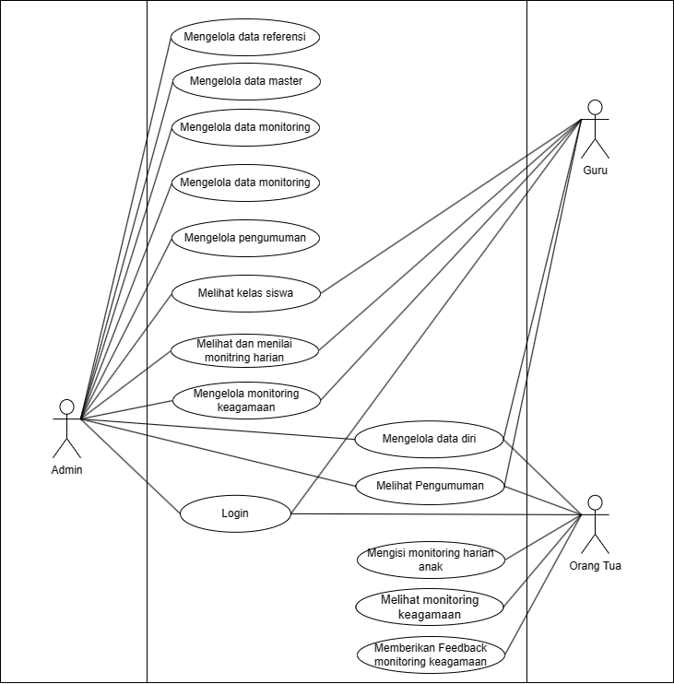

Gambar 4.1 *Use Case Diagram*

Berdasarkan Gambar 4.1 terdapat 14 *use case* dengan tiga aktor pada sistem monitoring kegiatan keagaamaan MI Nurrohmah Bina Insani. Setiap mengakses sistem diperlukan proses login terlebih dahulu untuk mengakses fitur yang ada di dalam sistem tersebut sesuai pada masing-masing role. Admin pada sistem ini memiliki wewenang yang lebih lengkap mengatur sistem ini diantaranya melakukan pengelolaan data referensi, siswa, guru, orang tua, tahun ajaran, data monitoring, dan pengumuman. Admin dapat menambahkan, mengubah, dan menghapus setiap wewenang yang disebutkan tersebut. Admin dapat melakukan semua wewenang yang ada pada *role* tersebut.

Untuk *role* guru hanya bisa melihat data diri guru tersebut dan mengganti *password* akun guru. Guru dapat menambahkan, mengubah, dan menghapus laporan monitoring keagamaan. Untuk laporan harian berisikan monitoring kegiatan harian disetiap harinya. Dalam hal memberi masukan hasil monitoring harian hanya guru yang menjadi wali kelas yang bisa melakukanya. Pada orang tua siswa sendiri dapat mengubah data diri orang tua. Orang tua juga dapat melihat seluruh hasil monitoring keagamaan anak.

#### *Activity Diagram*

*Activity diagram* merupakan gambaran aktivitas alur pengguna dalam menggunakan sistem. Berikut penjelasan dari *Activity Diagram* khususnya bagian kegiatan monitoring :

* 1. *Activity Diagram* Monitoring Agama

A*ctivity diagram* untuk monitoring agama yang dilakukan oleh guru dengan memasukan monitoring keagamaan berdasarkan hasil monitoring anak tersebut setiap hari. A*ctivity diagram* monitoring agama dapat dilihat pada Gambar 4.2 sampai dengan Gambar 4.6.

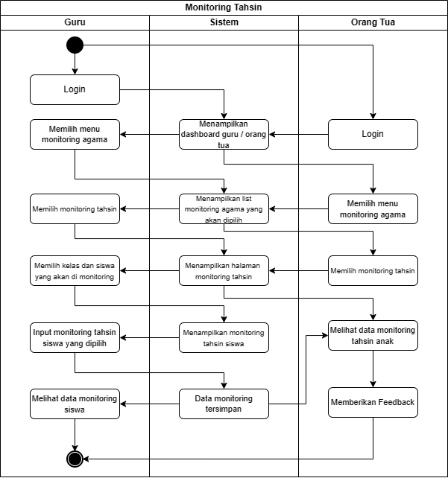

Gambar 4.2 *Activity Diagram* Monitoring Tahsin

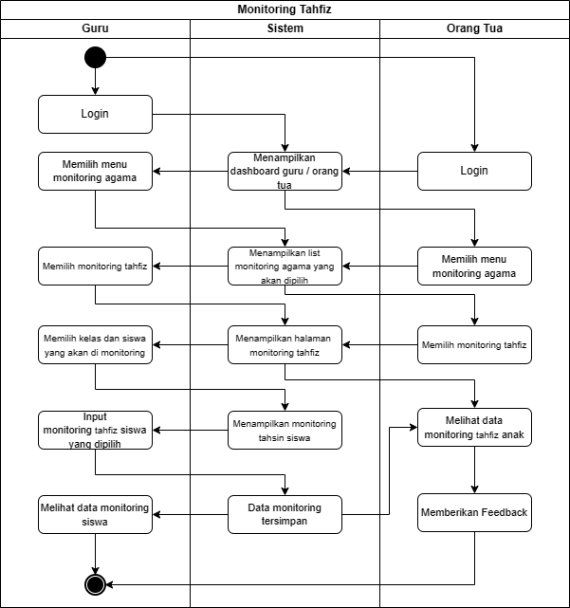

Gambar 4.3 *Activity Diagram* Monitoring Tahfiz

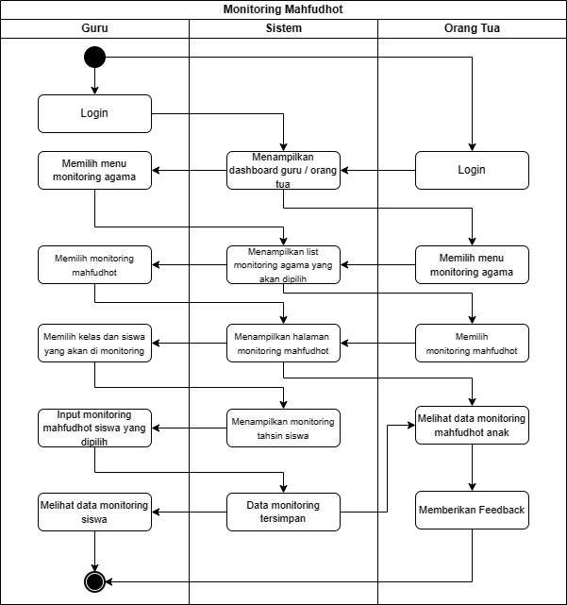

Gambar 4.4 *Activity Diagram* Monitoring Mahfudhot

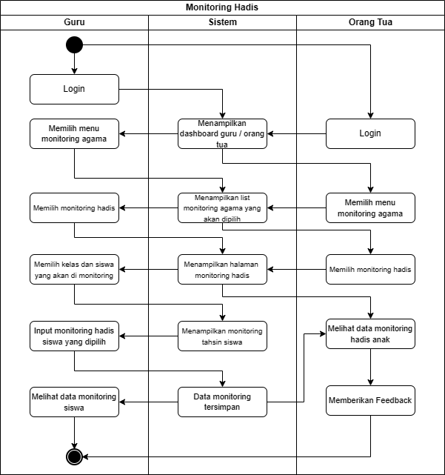

Gambar 4.5 *Activity Diagram* Monitoring Hadis

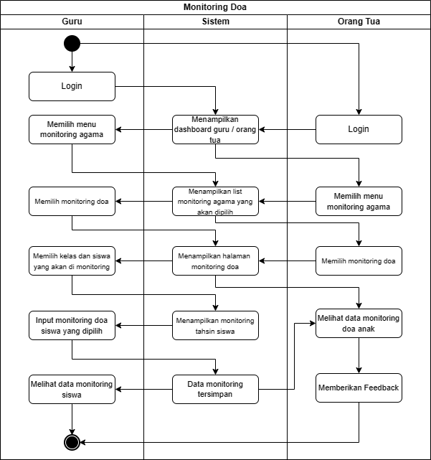

Gambar 4.6 *Activity Diagram* Monitoring Doa

* 1. *Activity* *Diagram* Monitoring Harian

A*ctivity diagram* untuk monitoring harian yang dilakukan oleh orang tua dengan memasukan monitoring kegiatan harian berdasarkan hasil monitoring anak tersebut setiap hari. A*ctivity diagram* monitoring harian dapat dilihat pada Gambar 4.7.



Gambar 4.7 *Activity Diagram* Monitoring Harian

#### Perancangan *Database*

Dalam perancangan basis data dihasilkan 24 tabel yang memiliki fungsi dan peran masing-masing dalam menyimpan data ke dalam sistem ini. Penjelasan tabel utama yang dijelaskan hanya tabel yang berkaitan dengan fitur utama kegiatan monitoring sebagai berikut:

1. Tabel User

Tabel user merupakan tabel yang akan berisikan data dari setiap pengguna di sistem. Data akan dimasukan ke dalam tabel user ini setelah melakukan registrasi ke dalam sistem. Tabel ini akan membedakan role yang digunakan untuk mengetahui role masing-masing pengguna di dalam sistem setiap masuk ke dalam sistem. Tabel user terdapat pada Tabel 4.3.

Tabel 4.3 User

| No. | Nama | Tipe | Keterangan |
| --- | --- | --- | --- |
| 1 | id | int(10) | id tabel (*primary key*) |
| 2 | role | enum('admin', 'guru', 'orang_tua') | Untuk mengatur role |
| 3 | email | varchar(255) | berisikan email dari pengguna |
| 4 | password | varchar(255) | berisikan password dari pengguna |
| 5 | id_guru | int(10) | Id yang digunakan untuk mengambil data role dari setiap pengguna (*foreign key*) |
| 6 | id_orang_tua | int(10) | Id yang digunakan untuk mengambil data role dari setiap pengguna (*foreign key*) |

2. Tabel Siswa

Tabel siswa merupakan tabel yang akan berisikan data siswa yang berada di MI Nurrohmah Bina Insani. Setiap data siswa yang telah dimasukan oleh admin melalui sistem akan tersimpan di tabel ini. Dalam tabel ini memiliki hubungan dengan tabel lain yaitu tabel kk, pendidikan, goldar, dan agama. Rancangan tabel siswa terdapat pada Tabel 4.4.

Tabel 4.4 Siswa

| No. | Nama | Tipe | Keterangan |
| --- | --- | --- | --- |
| 1 | id | int(10) | id tabel (*primary key*) |
| 2 | id_kk | int(10) | Untuk menyambung ke data orang tua melalui tabel kk (*foreign key*) |
| 3 | nik | char(16) | berisikan nik |
| 4 | nis | varchar(64) | berisikan nis |
| 5 | nama | varchar(255) | berisikan nama siswa |
| 6 | jk | enum('L', 'P') | berisikan jenis kelamin |
| 7 | agama | tinyint(3) | berisikan agama |
| 8 | goldar | tinyint(3) | berisikan golongan darah |
| 9 | pendidikan | smallint(5) | berisikan pendidikan |
| 10 | telp | varchar(15) | berisikan nomor hp |
| 11 | tmp_lahir | varchar(50) | berisikan tempat lahir |
| 12 | tgl_lahir | date | berisikan tanggal lahir |
| 13 | alamat | text | berisikan alamat |
| 14 | foto | varchar(255) | berisikan foto |
| 15 | status | enum('non-aktif', 'aktif', 'lulus', 'pindah') | untuk menentukan status siswa |

3. Tabel Guru

Tabel guru merupakan tabel yang akan berisikan data guru yang berada di MI Nurrohmah Bina Insani. Setiap data guru yang telah dimasukan oleh admin melalui sistem akan tersimpan di tabel ini. Dalam tabel ini memiliki hubungan dengan tabel lain yaitu tabel goldar, agama, pekerjaan, dan pendidikan. Rancangan tabel guru terdapat pada Tabel 4.5.

Tabel 4.5 Guru

| No. | Nama | Tipe | Keterangan |
| --- | --- | --- | --- |
| 1 | id | int(10) | id tabel (*primary key*) |
| 2 | nik | char(16) | berisikan nik |
| 3 | nsm | char(18) | berisikan nsm |
| 4 | nama | varchar(255) | berisikan nama siswa |
| 5 | email | varchar(255) | berisikan email |
| 6 | jk | enum('L', 'P') | berisikan jenis kelamin |
| 7 | agama | tinyint(3) | berisikan agama |
| 8 | goldar | tinyint(3) | berisikan golongan darah |
| 9 | pekerjaan | smallint(5) | berisikan pekerjaan |
| 10 | pendidikan | smallint(5) | berisikan pendidikan |
| 11 | telp | varchar(15) | berisikan nomor hp |
| 12 | tmp_lahir | varchar(50) | berisikan tempat lahir |
| 13 | tgl_lahir | date | berisikan tanggal lahir |
| 14 | alamat | text | berisikan alamat |
| 15 | foto | varchar(255) | berisikan foto |
| 16 | status | enum('non-aktif', 'aktif') | untuk menentukan status guru |

4. Tabel Orang Tua

Tabel orang_tua merupakan tabel ang akan berisikan data orang tua siswa yang berada di MI Nurrohmah Bina Insani. Setiap data orang tua siswa yang dapat dimasukan setelah memasukan data siswa terlebih dahulu dan data orang tua akan tersimpan di dalam tabel tersebut. Dalam tabel ini memiliki hubungan dengan tabel lain yaitu tabel kk, goldar, agama, pekerjaan dan pendidikan. Rancangan tabel orang tua terdapat pada Tabel 4.6.

Tabel 4.6 Orang Tua

| No. | Nama | Tipe | Keterangan |
| --- | --- | --- | --- |
| 1 | id | int(10) | id tabel (*primary key*) |
| 2 | id_kk | int(10) | Untuk menyambung ke data siswa melalui tabel kk |
| 3 | nik | char(16) | berisikan nik |
| 4 | nama | varchar(255) | berisikan nama siswa |
| 5 | email | varchar(255) | berisikan email |
| 6 | jk | enum('L', 'P') | berisikan jenis kelamin |
| 7 | agama | tinyint(3) | berisikan agama |
| 8 | goldar | tinyint(3) | berisikan golongan darah |
| 9 | pekerjaan | smallint(5) | berisikan pekerjaan |
| 10 | pendidikan | smallint(5) | berisikan pendidikan |
| 11 | telp | varchar(15) | berisikan nomor hp |
| 12 | tmp_lahir | varchar(50) | berisikan tempat lahir |
| 13 | tgl_lahir | date | berisikan tanggal lahir |
| 14 | alamat | text | berisikan alamat |
| 15 | foto | varchar(255) | berisikan foto |

5. Tabel Kelas

Tabel kelas akan berisikan data kelas sesuai dengan data yang diperlukan oleh sistem maupun pihak sekolah. Setiap data kelas yang dimasukan oleh admin akan tersimpan di tabel ini. Rancangan tabel ini terdapat pada Tabel 4.7.

Tabel 4.7 Kelas

| No. | Nama | Tipe | Keterangan |
| --- | --- | --- | --- |
| 1 | id | int(10) | id tabel (*primary key*) |
| 2 | tingkatan | enum('1', '2', '3', '4', '5', '6') | mengatur tingkatan kelas |
| 3 | nama | varchar(32) | mengatur nama kelas |
| 4 | id_tahun_ajaran | int(10) | mengatur tahun ajaran |
| 5 | id_guru | int(10) | untuk menentukan wali kelas (*foreign key*) |

6. Tabel Kelas Siswa

Tabel kelas_siswa akan berfungsi untuk menyimpan data siswa untuk masuk ke dalam kelas yang telah ditentukan oleh pihak sekolah. Setiap data akan dimasukan oleh admin akan tersimpan di tabel ini. Dalam tabel ini memiliki hubungan dengan tabel kelas dan siswa. Rancangan tabel ini terdapat pada Tabel 4.8.

Tabel 4.8 Kelas Siswa

| No. | Nama | Tipe | Keterangan |
| --- | --- | --- | --- |
| 1 | id | int(10) | id tabel (*primary key*) |
| 2 | id_siswa | int(10) | untuk menentukan siswa (*foreign key*) |
| 3 | id_kelas | int(10) | untuk menentukan kelas (*foreign key*) |

7. Tabel Monitoring Doa

Tabel monitoring_doa merupakan tabel yang berfungsi untuk menyimpan data monitoring hafalan doa siswa untuk setiap harinya selama berada di sekolah. Setiap data akan dimasukan oleh guru dan akan tersimpan di tabel ini. Dalam tabel ini memiliki hubungan dengan tabel siswa dan tabel guru. Rancangan tabel ini terdapat pada Tabel 4.9.

Tabel 4.9 Monitoring Doa

| No. | Nama | Tipe | Keterangan |
| --- | --- | --- | --- |
| 1 | id | int(10) | id tabel (*primary key*) |
| 2 | id_siswa | int(10) | untuk menentukan siswa (*foreign key*) |
| 3 | doa | varchar(255) | berisikan nama doa |
| 4 | lu | enum('lancar', 'ulang') | berisikan keterangan lancar atau ulang |
| 5 | created_by | int(10) | berisikan pembuat catatan |

8. Tabel Monitoring Hadis

Tabel monitoring_hadis merupakan tabel yang berfungsi untuk menyimpan data monitoring hafalan hadis siswa untuk setiap harinya selama berada di sekolah. Setiap data akan dimasukan oleh guru dan akan tersimpan di tabel ini. Dalam tabel ini memiliki hubungan dengan tabel siswa dan tabel guru. Rancangan tabel ini terdapat pada Tabel 4.10.

Tabel 4.10 Monitoring Hadis

|  |  |  |  |
| --- | --- | --- | --- |
| No. | Nama | Tipe | Keterangan |
| 1 | id | int(10) | id tabel (*primary key*) |
| 2 | id_siswa | int(10) | untuk menentukan siswa (*foreign key*) |
| 3 | hadis | varchar(255) | berisikan nama hadis |
| 4 | lu | enum('lancar', 'ulang') | berisikan keterangan lancar atau ulang |
| 5 | created_by | int(10) | berisikan pembuat catatan |

9. Tabel Monitoring *Mahfudzot*

Tabel monitoring_*mahfudzot* merupakan tabel yang berfungsi untuk menyimpan data monitoring hafalan *mahfudzot* siswa untuk setiap harinya selama berada di sekolah. Setiap data akan dimasukan oleh guru dan akan tersimpan di tabel ini. Dalam tabel ini memiliki hubungan dengan tabel siswa dan tabel guru. Rancangan tabel ini terdapat pada Tabel 4.11.

Tabel 4.11 Monitoring *Mahfudzot*

| No. | Nama | Tipe | Keterangan |
| --- | --- | --- | --- |
| 1 | id | int(10) | id tabel (*primary key*) |
| 2 | id_siswa | int(10) | untuk menentukan siswa (*foreign key*) |
| 3 | *mahfudzot* | varchar(255) | berisikan nama *mahfudzot* |
| 4 | lu | enum('lancar', 'ulang') | berisikan keterangan lancar atau ulang |
| 5 | created_by | int(10) | berisikan pembuat catatan |

10. Tabel Monitoring Tahfiz

Tabel monitoring_tahfiz merupakan tabel yang berfungsi untuk menyimpan data monitoring hafalan Qur’an siswa untuk setiap harinya selama berada di sekolah. Setiap data akan dimasukan oleh guru dan akan tersimpan di tabel ini. Dalam tabel ini memiliki hubungan dengan tabel siswa dan tabel guru. Rancangan tabel ini terdapat pada Tabel 4.12.

Tabel 4.12 Monitoring Tahfiz

| No. | Nama | Tipe | Keterangan |
| --- | --- | --- | --- |
| 1 | id | int(10) | id tabel (*primary key*) |
| 2 | id_siswa | int(10) | untuk menentukan siswa (*foreign key*) |
| 3 | id_surah | tinyint(3) | berisikan list nama surah |
| 4 | ayat | varchar(16) | berisikan ayat |
| 5 | lu | enum('lancar', 'ulang') | berisikan keterangan lancar atau ulang |
| 6 | catatan | varchar(255) | berisikan catatan tambahan untuk tahfiz |
| 7 | created_by | int(10) | berisikan pembuat catatan |

11. Tabel Monitoring Tahsin

Tabel monitoring_tahsin merupakan tabel yang berfungsi untuk menyimpan data monitoring bacaan Al-Qur’an siswa untuk setiap harinya selama berada di sekolah. Setiap data akan dimasukan oleh guru dan akan tersimpan di tabel ini. Dalam tabel ini memiliki hubungan dengan tabel siswa dan tabel guru. Rancangan tabel ini terdapat pada Tabel 4.13.

Tabel 4.13 Monitoring Tahsin

| No. | Nama | Tipe | Keterangan |
| --- | --- | --- | --- |
| 1 | id | int(10) | id tabel (*primary key*) |
| 2 | id_siswa | int(10) | untuk menentukan siswa (*foreign key*) |
| 3 | n | tinyint(3) | berisikan angka dari iqro/juz |
| 4 | tipe | enum('iqro', 'juz') | button tipe untuk iqro atau juz |
| 5 | halaman | varchar(32) | berisi halaman yang dibaca |
| 6 | lu | enum('lancar', 'ulang') | berisikan keterangan lancar atau ulang |
| 7 | catatan | varchar(255) | berisikan catatan tambahan untuk tahfiz |
| 8 | created_by | int(10) | berisikan pembuat catatan |

12. Tabel Monitoring Harian

Tabel monitoring_harian merupakan tabel yang berfungsi untuk menyimpan data monitoring kegiatan harian siswa untuk setiap harinya selama berada di rumah. Setiap data akan dimasukan oleh orang tua dan akan tersimpan di tabel ini. Dalam tabel ini memiliki hubungan dengan tabel pertanyaan_data_harian, orang_tua dan siswa. Rancangan tabel ini terdapat pada Tabel 4.14.

Tabel 4.14 Monitoring Harian

| No. | Nama | Tipe | Keterangan |
| --- | --- | --- | --- |
| 1 | id | int(10) | id tabel (*primary key*) |
| 2 | id_siswa | int(10) | untuk menentukan siswa (*foreign key*) |
| 3 | id_pertanyaan | int(10) | untuk menentukan pertanyaan (*foreign key*) |
| 4 | jawaban | text | berisikan jawaban dari monitoring |
| 5 | tanggal | date | tanggal monitoring |
| 6 | created_by | int(10) | berisikan pembuat catatan |

13. Tabel Data Harian

Tabel data_harian merupakan tabel yang berfungsi untuk menentukan kelas siswa pada pertanyaan monitoring harian. Tabel ini akan berisikan data kelas yang memiliki pertanyaan untuk monitoring harian. Dalam tabel ini memiliki hubungan dengan tabel kelas. Rancangan tabel ini terdapat pada Tabel 4.15.

Tabel 4.15 Data Harian

| No. | Nama | Tipe | Keterangan |
| --- | --- | --- | --- |
| 1 | id | int(10) | id tabel (*primary key*) |
| 2 | bulan | tinyint(3) | menentukan bulan |
| 3 | tahun | year(4) | menentukan tahun |
| 4 | id_kelas | int(10) | untuk menentukan kelas (*foreign key*) |

14. Tabel Pertanyaan Data Harian

Tabel pertanyaan_data_harian merupakan tabel yang berfungsi untuk membuat pertanyaan pada monitoring harian. Tabel ini akan berisikan data yang berupa pertanyaan-pertanyaan untuk monitoring harian. Dalam tabel ini memiliki hubungan dengan tabel data_harian dan monitoring_harian. Rancangan tabel ini terdapat pada Tabel 4.16.

Tabel 4.16 Pertanyaan Data Harian

| No. | Nama | Tipe | Keterangan |
| --- | --- | --- | --- |
| 1 | id | int(10) | id tabel (*primary key*) |
| 2 | id_data_harian | int(10) | untuk menentukan id data harian (*foreign key*) |
| 3 | pertanyaan | text | berisikan pertanyaan |
| 4 | tipe | enum('opsi', 'isian') | menentukan tipe pertanyaan |
| 5 | list_opsi | text | memunculkan opsi “ya” atau “tidak” |

15. Tabel Kunci Monitoring Harian

Tabel kunci_monitoring_harian merupakan tabel yang berfungsi untuk mengunci jawaban dan memunculkan poin pada monitoring harian. Dalam tabel ini memiliki hubungan dengan tabel data_harian dan siswa. Rancangan tabel ini terdapat pada Tabel 4.17.

Tabel 4.17 Kunci Monitoring Harian

| No. | Nama | Tipe | Keterangan |
| --- | --- | --- | --- |
| 1 | id | int(10) | id tabel (*primary key*) |
| 2 | id_data_harian | int(10) | untuk menentukan id data harian (*foreign key*) |
| 3 | id_siswa | int(10) | untuk menentukan siswa (*foreign key*) |
| 4 | point | int(10) | berisikan poin monitoring |
| 5 | tanggal | date | tanggal penguncian monitoring |

#### Perancangan Desain Antarmuka

Pada tahap ini juga dilakukan pembuatan perancangan desain antar muka untuk membantu dalam membangun sistem. Perancangan desain antar muka akan dibuat sesuai dengan kebutuhan sistem yang sudah dibuat. Antarmuka yang akan dibangun untuk salah satu antarmuka halaman menambah data monitoring keagamaan dapat dilihat pada Gambar 4.8. Antarmuka yang akan dibangun untuk salah satu antarmuka halaman menambah data monitoring harian dapat dilihat pada Gambar 4.9.

Siswa yang monitoringnya sudah ditambah maka akan ditampilkan pada akun orang tua siswa untuk melihat kegiatan pada hari itu. Monitoring kegiatan diberikan berupa laporan kegiatan setitiap hari yang dilakukan oleh siswa tersebut. Orang tua dapat melihat catatan harian anak setiap harinya dengan membuka monitoring kegiatan sesuai dengan menu yang ingin dipilih.



Gambar 4.8 Beranda Monitoring Agama



Gambar 4.9 Beranda Monitoring Harian

Antarmuka monitoring tahsin yang ditampilkan kepada orang tua dan guru akan dapat menampilkan sesuai data tahsin anak yang ditampilkan. Orang tua akan mendapatkan laporan monitoring tahsin sesuai dengan yang dilakukan oleh siswa ketika di sekolah. Dengan adanya laporan yang lebih detail dapat lebih membantu orang tua mengetahui monitoring tahsin anak pada setiap harinya. Perancangan antarmuka dapat dilihat pada Gambar 4.10.



Gambar 4.10 Monitoring Tahsin

Antarmuka monitoring tahfiz yang ditampilkan kepada orang tua dan guru akan dapat menampilkan sesuai data tahsin anak yang ditampilkan. Orang tua akan mendapatkan laporan monitoring tahfiz sesuai dengan yang dilakukan oleh siswa ketika di sekolah. Dengan adanya laporan yang lebih detail dapat lebih membantu orang tua mengetahui monitoring tahfiz anak pada setiap harinya. Perancangan antarmuka dapat dilihat pada Gambar 4.11.



Gambar 4.11 Monitoring Tahfiz

Antarmuka monitoring *mahfudzot* yang ditampilkan kepada orang tua dan guru akan dapat menampilkan sesuai data *mahfudzot* anak yang ditampilkan. Orang tua akan mendapatkan laporan monitoring *mahfudzot* sesuai dengan yang dilakukan oleh siswa ketika di sekolah. Dengan adanya laporan yang lebih detail dapat lebih membantu orang tua mengetahui monitoring *mahfudzot* anak pada setiap harinya. Perancangan antarmuka dapat dilihat pada Gambar 4.12.



Gambar 4.12 Monitoring *Mahfudzot*

Antarmuka monitoring hadis yang ditampilkan kepada orang tua dan guru akan dapat menampilkan sesuai data hadis anak yang ditampilkan. Orang tua akan mendapatkan laporan monitoring hadis sesuai dengan yang dilakukan oleh siswa ketika di sekolah. Dengan adanya laporan yang lebih detail dapat lebih membantu orang tua mengetahui monitoring hadis anak pada setiap harinya. Perancangan antarmuka dapat dilihat pada Gambar 4.13.



Gambar 4.13 Monitoring Hadis

Antarmuka monitoring doa yang ditampilkan kepada orang tua dan guru akan dapat menampilkan sesuai data doa anak yang ditampilkan. Orang tua akan mendapatkan laporan monitoring doa sesuai dengan yang dilakukan oleh siswa ketika di sekolah. Dengan adanya laporan yang lebih detail dapat lebih membantu orang tua mengetahui monitoring doa anak pada setiap harinya. Perancangan antarmuka dapat dilihat pada Gambar 4.14.



Gambar 4.14 Monitoring Doa

Antarmuka monitoring harian yang ditampilkan kepada orang tua dan guru akan dapat menampilkan sesuai data harian anak yang ditampilkan. Orang tua akan mendapatkan laporan monitoring harian sesuai dengan yang dilakukan oleh siswa ketika di sekolah. Dengan adanya laporan yang lebih detail dapat lebih membantu orang tua mengetahui monitoring harian anak pada setiap harinya. Perancangan antarmuka bagian admin dan guru dapat dilihat pada Gambar 4.15. dan perancangan antarmuka bagian orang tua dapat dilihat pada Gambar 4.16.



Gambar 4.15 Monitoring Harian Bagian Admin dan Guru



Gambar 4.16 Monitoring Harian Bagian Orang Tua

### Hasil Implementasi

Implementasi adalah tahap di mana sistem perangkat lunak yang dapat digunakan oleh pengguna akan dibuat. Dalam konteks Sistem Monitoring Kegiatan Keagamaan di MI Nurrohmah Bina Insani, implementasi akan dilakukan dalam bentuk aplikasi web. Sistem ini akan dibangun sesuai dengan analisis kebutuhan dan perancangan yang telah disusun sebelumnya. Pembuatan sistem ini akan menggunakan bahasa pemrograman PHP dan HTML dengan bantuan *framework* Laravel dan *Bootstrap* untuk mengatur tampilan aplikasi sehingga responsif. Fokus implementasi akan mencakup pengembangan aspek *front end* dan *back end* dari sistem bagian monitoring.

#### Halaman Login

Halaman login diperuntukkan untuk pengguna atau pengunjung untuk memasukkan *email* dan *password* mereka agar mereka dapat masuk ke dalam sistem. Halaman Login dapat dilihat pada Gambar 4.17.



Gambar 4.17 Halaman Login

#### Dashboard Admin

* 1. *Sidebar*

*Sidebar* digunakan sebagai navigasi dari fitur-fitur yang ada. Pada *Sidebar* Admin terdapat beberapa fitur yaitu Data Ref, Data Master, Data Monitoring, Pengumuman. *Sidebar* dari Admin dapat dilihat pada Gambar 4.18.



Gambar 4.18 *Sidebar* Admin

Pada bagian Data Ref berisi kumpulan data referensi seperti data agama, data golongan darah, data pekerjaan, data pendidikan, dan data surah. Data referensi berfungsi untuk menambahkan berbagai data referensi seperti misalnya menambahkan data pekerjaan untuk ditampilkan pada data diri orang tua.

Pada bagian Data Master berisi data siswa, data orang tua, data guru, data kelas, data tahun ajaran, data monitoring harian dan data user. Data master berfungsi untuk mengolah data utama yang digunakan untuk mengatur data siswa hingga data user. Misalnya untuk menambahkan data siswa baru yang akan ditambahkan, data orang tua siswa yang akan ditambahkan, atau data guru yang akan ditambahkan.

2. Data Monitoring Harian

Pada bagian data monitoring harian berfungsi untuk menambahkan pertanyaan untuk monitoring harian dan dibagi sesuai dengan kelas, tahun, dan bulan. Untuk tampilan utamanya sesuai dengan Gambar 4.19.



Gambar 4.19 Data Monitoing Harian Admin

Bagian untuk menambahkan pertanyaan monitoring harian akan menampilkan menu pemilihan kelas, tahun, dan bulan serta menu untuk menambahkan pertanyaan. Terdapat 2 jenis pertanyaan yaitu pertanyaan isian dan pertanyaan opsional. Tampilan menu menambahkan pertanyaan sesuai dengan Gambar 4.20.



Gambar 4.20 Tambah Data Monitoring Harian Admin

1. Monitoring Keagamaan

Pada bagian data monitoring keagamaan berfungsi untuk mengisi monitoring keagamaan sesuai dengan yang akan dimonitoring.

* 1. Monitoring Tahsin

Pada fitur ini admin dapat menambah atau melihat monitoring tahsin. Tampilan dari data monitoring tahsin dapat dilihat pada Gambar 4.21.



Gambar 4.21 Monitoring Tahsin Admin

Untuk menambah data monitoring tahsin akan memunculkan *pop-up* seperti pada Gambar 4.22.



Gambar 4.22 Tambah Data Monitorng Tahsin Admin

* 1. Monitoring Tahfiz

Pada fitur ini admin dapat menambah atau melihat monitoring tahfiz. Tampilan dari data monitoring tahfiz dapat dilihat pada Gambar 4.23.



Gambar 4.23 Monitoring Tahfiz Admin

Untuk menambah data monitoring tahfiz akan memunculkan *pop-up* seperti pada Gambar 4.24.



Gambar 4.24 Tambah Data Monitoring Tahfiz Admin

* 1. Monitoring *Mahfudzot*

Pada fitur ini admin dapat menambah atau melihat monitoring *mahfudzot*. Tampilan dari data monitoring *mahfudzot* dapat dilihat pada Gambar 4.25.



Gambar 4.25 Monitoring *Mahfudzot* Admin

Untuk menambah data monitoring *mahfudzot* akan memunculkan *pop-up* seperti pada Gambar 4.26.



Gambar 4.26 Tambah Data Monitoring *Mahfudzot* Admin

* 1. Monitoring Hadis

Pada fitur ini admin dapat menambah atau melihat monitoring hadis. Tampilan dari data monitoring hadis dapat dilihat pada Gambar 4.27.



Gambar 4.27 Monitoring Hadis Admin

Untuk menambah data monitoring hadis akan memunculkan *pop-up* seperti pada Gambar 4.28.



Gambar 4.28 Tambah Data Monitoring Hadis Admin

* 1. Monitoring Doa

Pada fitur ini admin dapat menambah atau melihat monitoring doa. Tampilan dari data monitoring doa dapat dilihat pada Gambar 4.29.



Gambar 4.29 Monitoring Doa Admin

Untuk menambah data monitoring doa akan memunculkan *pop-up* seperti pada Gambar 4.30.



Gambar 4.30 Tambah Data Monitoring Doa Admin

1. Monitoring Harian

Pada bagian ini berfungsi untuk melihat dan memberikan nilai atau poin pada monitoring harian siswa. Fitur ini dapat dilihat pada Gambar 4.31.



Gambar 4.31 Monitoring Harian Admin

Pada fitur ini admin dapat melihat tanggal dimana monitoring sudah terisi atau belum terisi. Fitur ini dapat dilihat pada Gambar 4.32.



Gambar 4.32 Kalender Monitoring Harian Admin

#### Dashboard Guru

1. *Sidebar*

*Sidebar* digunakan sebagai navigasi dari fitur-fitur yang ada. Pada *Sidebar* guru terdapat beberapa fitur yaitu Data Kelas dan Data Monitoring. *Sidebar* dari guru dapat dilihat pada Gambar 4.33.



Gambar 4.33 *Sidebar* Guru

1. Monitoring Keagamaan

Pada bagian data monitoring keagamaan berfungsi untuk mengisi monitoring keagamaan sesuai dengan yang akan di monitoring.

* 1. Monitoring Tahsin

Pada fitur ini guru dapat menambah atau melihat monitoring tahsin. Tampilan dari data monitoring tahsin dapat dilihat pada Gambar 4.34.



Gambar 4.34 Monitoring Tahsin Guru

Untuk menambah data monitoring tahsin akan memunculkan *pop-up* seperti pada Gambar 4.35.



Gambar 4.35 Tambah Data Monitoring Tahsin Guru

* 1. Monitoring Tahfiz

Pada fitur ini guru dapat menambah atau melihat monitoring Tahfiz. Tampilan dari data monitoring tahfiz dapat dilihat pada Gambar 4.36.



Gambar 4.36 Monitoring Tahfiz Guru

Untuk menambah data monitoring tahfiz akan memunculkan *pop-up* seperti pada Gambar 4.37.



Gambar 4.37 Tambah Data Monitoring Tahfiz Guru

* 1. Monitoring *Mahfudzot*

Pada fitur ini guru dapat menambah atau melihat monitoring *mahfudzot*. Tampilan dari data monitoring *mahfudzot* dapat dilihat pada Gambar 4.38.



Gambar 4.38 Monitoring *Mahfudzot* Guru

Untuk menambah data monitoring *mahfudzot* akan memunculkan *pop-up* seperti pada Gambar 4.39.



Gambar 4.39 Tambah Data Monitoring *Mahfudzot* Guru

* 1. Monitoring Hadis

Pada fitur ini guru dapat menambah atau melihat monitoring hadis. Tampilan dari data monitoring hadis dapat dilihat pada Gambar 4.40.



Gambar 4.40 Monitoring Hadis Guru

Untuk menambah data monitoring hadis akan memunculkan *pop-up* seperti pada Gambar 4.41.



Gambar 4.41 Tambah Data Monitoring Hadis Guru

1. Monitoring Doa

Pada fitur ini guru dapat menambah atau melihat monitoring doa. Tampilan dari data monitoring doa dapat dilihat pada Gambar 4.42.



Gambar 4.42 Monitoring Doa Guru

Untuk menambah data monitoring doa akan memunculkan *pop-up* seperti pada Gambar 4.43.



Gambar 4.43 Tambah Data Monitoring Doa Guru

1. Monitoring Harian

Pada bagian ini berfungsi untuk melihat dan memberikan nilai atau poin pada monitoring harian siswa. Fitur ini dapat dilihat pada Gambar 4.44.



Gambar 4.44 Monitoring Harian Guru

Pada fitur ini guru dapat melihat tanggal dimana monitoring sudah terisi atau belum terisi. Fitur ini dapat dilihat pada Gambar 4.45.



Gambar 4.45 Kalender Monitoring Harian Guru

#### Dashboard Orang Tua

1. *Sidebar*

*Sidebar* digunakan sebagai navigasi dari fitur-fitur yang ada. Pada *sidebar* orang tua terdapat fitur Data Monitoring. *Sidebar* dari orang tua dapat dilihat pada Gambar 4.46.



Gambar 4.46 *Sidebar* Orang Tua

1. Monitoring Keagamaan
2. Monitoring Tahsin

Pada fitur ini orang tua dapat melihat monitoring tahsin siswa. Tampilan dari data monitoring tahsin dapat dilihat pada Gambar 4.47.



Gambar 4.47 Monitoring Tahsin Orang Tua

1. Monitoring Tahfiz

Pada fitur ini orang tua dapat melihat monitoring tahsin siswa. Tampilan dari data monitoring tahsin dapat dilihat pada Gambar 4.48.



Gambar 4.48 Monitoring Tahfiz Orang Tua

1. Monitoring *Mahfudzot*

Pada fitur ini orang tua dapat melihat monitoring *mahfudzot* siswa. Tampilan dari data monitoring *mahfudzot* dapat dilihat pada Gambar 4.49.



Gambar 4.49 Monitoring *Mahfudzot* Orang Tua

1. Monitoring Hadis

Pada fitur ini orang tua dapat melihat monitoring hadis siswa. Tampilan dari data monitoring hadis dapat dilihat pada Gambar 4.50.



Gambar 4.50 Monitoring Hadis Orang Tua

1. Monitoring Doa

Pada fitur ini orang tua dapat melihat monitoring doa siswa. Tampilan dari data monitoring doa dapat dilihat pada Gambar 4.51.



Gambar 4.51 Monitoring Doa Orang Tua

1. Monitoring Harian

Pada bagian ini berfungsi untuk mengisi monitoring harian siswa sesuai dengan pertanyaan yang disajikan. Terdapat 2 jenis pertanyaan yaitu pertanyaan isian dan pertanyaan opsional. Ketika jawaban telah disimpan, maka jawaban akan terkirim ke guru maupun admin. Isian dari monitoring harian diisi oleh admin dan setiap bulannya dapat diubah sesuai dengan materi monitoring harian. Fitur ini dapat dilihat pada Gambar 4.52.



Gambar 4.52 Monitoring Harian Orang Tua

Pada fitur ini orang tua dapat melihat tanggal dimana monitoring sudah terisi atau belum terisi. Fitur ini dapat dilihat pada Gambar 4.53.



Gambar 4.53 Kalender Monitoring Harian Orang Tua

### Hasil Pengujian

Pengujian sistem ini menggunakan *System Usability Scale*(SUS). Pengujian ini membutuhkan partisipasi dari kedua belah pihak yaitu pihak pengembang dan pihak pelaksana dari MI Nurrohmah Bina Insani.

Hasil pengujian *usability* pada aplikasi sistem monitoring kegiatan keagamaan MI Nurrohmah Bina Insani menggunakan metode SUS (*System Usability Scale*) dilakukan pada tanggal 23 Februari 2024 s/d 28 Februari 2024 dengan responden sebanyak 15 orang. Pengguna yang dipilih merupakan guru dan wali murid (orang tua siswa) MI Nurrohmah Bina Insani.

Hasil penelitian dari responden berupa kuesioner kemudian diolah dalam bentuk tabel dapat dilihat pada Tabel 4.18

Tabel 4.18 Skor Asli SUS

|  |  |  |  |  |  |  |  |  |  |  |
| --- | --- | --- | --- | --- | --- | --- | --- | --- | --- | --- |
| **Responden** | **Skor Asli** | | | | | | | | | |
| **P1** | **P2** | **P3** | **P4** | **P5** | **P6** | **P7** | **P8** | **P9** | **P10** |
| **R1** | 4 | 2 | 4 | 1 | 4 | 2 | 4 | 2 | 4 | 2 |
| **R2** | 4 | 2 | 4 | 2 | 4 | 2 | 4 | 2 | 4 | 4 |
| **R3** | 4 | 2 | 4 | 2 | 4 | 2 | 3 | 2 | 3 | 4 |
| **R4** | 5 | 1 | 5 | 4 | 5 | 1 | 5 | 1 | 5 | 4 |
| **R5** | 4 | 2 | 4 | 2 | 4 | 2 | 4 | 2 | 4 | 2 |
| **R6** | 4 | 2 | 4 | 2 | 4 | 3 | 4 | 2 | 3 | 4 |
| **R7** | 5 | 1 | 5 | 3 | 4 | 2 | 5 | 2 | 4 | 4 |
| **R8** | 5 | 1 | 5 | 4 | 5 | 2 | 5 | 1 | 5 | 4 |
| **R9** | 5 | 2 | 4 | 2 | 5 | 2 | 5 | 1 | 5 | 2 |
| **R10** | 5 | 1 | 5 | 2 | 4 | 1 | 4 | 1 | 4 | 2 |
| **R11** | 5 | 2 | 4 | 1 | 5 | 1 | 4 | 2 | 4 | 2 |
| **R12** | 4 | 2 | 5 | 1 | 5 | 2 | 4 | 1 | 5 | 1 |
| **R13** | 5 | 2 | 4 | 1 | 5 | 1 | 4 | 2 | 4 | 2 |
| **R14** | 5 | 1 | 5 | 2 | 4 | 2 | 4 | 2 | 5 | 2 |
| **R15** | 5 | 1 | 5 | 2 | 5 | 2 | 5 | 1 | 5 | 1 |

Hasil rekapitulasi penilaian seluruh responden didapatkan dari perhitungan dengan aturan SUS yaitu pertanyaan dengan nomor ganjil nilai yang didapat dikurangi 1, dan untuk pertanyaan nomor genap adalah 5 dikurangi nilai yang didapat. Untuk rekapitulasi hasil akhirnya bisa dilihat pada Tabel 4.19.

Tabel 4.19 Hasil rekapitulasi SUS

| **Responden** | **Hasil** | | | | | | | | | | **JUMLAH** | **NILAI** |
| --- | --- | --- | --- | --- | --- | --- | --- | --- | --- | --- | --- | --- |
| **P1** | **P2** | **P3** | **P4** | **P5** | **P6** | **P7** | **P8** | **P9** | **P10** | **Jumlah x 2,5** |
| **R1** | 3 | 3 | 3 | 4 | 3 | 3 | 3 | 3 | 3 | 3 | 31 | 77,5 |
| **R2** | 3 | 3 | 3 | 3 | 3 | 3 | 3 | 3 | 3 | 1 | 28 | 70 |
| **R3** | 3 | 3 | 3 | 3 | 3 | 3 | 2 | 3 | 2 | 1 | 26 | 65 |
| **R4** | 4 | 4 | 4 | 1 | 4 | 4 | 4 | 4 | 4 | 1 | 34 | 85 |
| **R5** | 3 | 3 | 3 | 3 | 3 | 3 | 3 | 3 | 3 | 3 | 30 | 75 |
| **R6** | 3 | 3 | 3 | 3 | 3 | 2 | 3 | 3 | 2 | 1 | 26 | 65 |
| **R7** | 4 | 4 | 4 | 2 | 3 | 3 | 4 | 3 | 3 | 1 | 31 | 77,5 |
| **R8** | 4 | 4 | 4 | 1 | 4 | 3 | 4 | 4 | 4 | 1 | 33 | 82,5 |
| **R9** | 4 | 3 | 3 | 3 | 4 | 3 | 4 | 4 | 4 | 3 | 35 | 87,5 |
| **R10** | 4 | 4 | 4 | 3 | 3 | 4 | 3 | 4 | 3 | 3 | 35 | 87,5 |
| **R11** | 4 | 3 | 3 | 4 | 4 | 4 | 3 | 3 | 3 | 3 | 34 | 85 |
| **R12** | 3 | 3 | 4 | 4 | 4 | 3 | 3 | 4 | 4 | 4 | 36 | 90 |
| **R13** | 4 | 3 | 3 | 4 | 4 | 4 | 3 | 3 | 3 | 3 | 34 | 85 |
| **R14** | 4 | 4 | 4 | 3 | 3 | 3 | 3 | 3 | 4 | 3 | 34 | 85 |
| **R15** | 4 | 4 | 4 | 3 | 4 | 3 | 4 | 4 | 4 | 4 | 38 | 95 |
| Rata-rata | | | | | | | | | | | | 83,3 |

Setelah mendapatkan skor rata-rata hasil akhir, maka langkah selanjutnya adalah menentukan *grade* hasil penilaian. Klarifikasi grade untuk hasil penilaiannya dapat dilihat pada tabel 4.19.

Berdasarkan dari hasil rekapitulasi akhir perhitungan data telah didapatkan bahwa Usability testing pada sistem monitoring kegiatan keagamaan MI Nurrohmah Bina Insani menunjukkan pada angka 83.3% dengan *percentile* *rank* *grade* A. Sesuai dengan hasil penilaian tersebut maka dapat disimpulkan bahwa sistem monitoring kegiatan keagamaan MI Nurrohmah Bina Insani dapat digunakan dengan mudah oleh pengguna sebagai sarana untuk memonitoring kegiatan siswa-siswinya.

### Hasil *Maintenance*

Hasil dari *Maintenance* *website* pada sistem ini didasarkan pada pengguna yang menginginkan suatu perubahan setelah pemaparan aplikasi kepada pengguna yaitu pihak MI Nurrohmah Bina Insani. Data yang didapat menghasilkan perubahan dalam pengisian monitoring agama, yaitu menambahkan catatan dan input tanggal manual pada bagian monitoring tahsin dan monitoring tahfiz. Perbedaan pada tambah data tahfiz dapat dilihat pada Gambar 4.54. dan Gambar 4.55. sedangkan perbedaan pada tambah data tahsin dapat dilihat pada Gamba 4.56. dan Gambar 4.57.

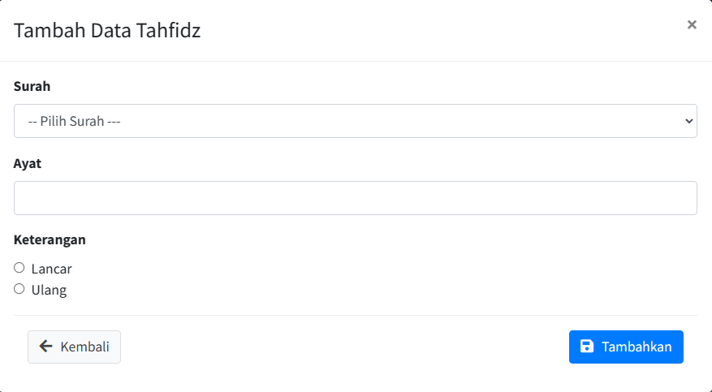

Gambar 4.54 Data Tahfiz sebelum *maintenance*



Gambar 4.55 Data Tahfiz sesudah *maintenance*

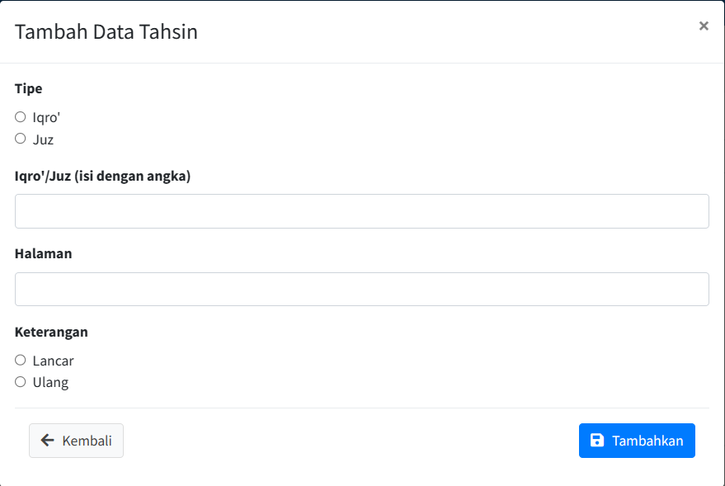

Gambar 4.56 Data Tahsin sebelum *maintenance*



Gambar 4.57 Data Tahsin sesudah *maintenance*

## BAB V KESIMPULAN DAN SARAN

### Kesimpulan

Berdasarkan hasil penelitian Sistem Monitoring Kegiatan Keagamaan MI Nurrohmah Bina Insani, bahwa sistem yang telah dikembangkan dapat memenuhi kebutuhan pengguna untuk mengetahui kegiatan keagamaan siswa saat berada di sekolah maupun di rumah. Sistem yang telah dibangun ini, dapat membantu guru dan orang tua dalam memonitoring kegiatan keagamaan siswa saat di sekolah maupun di rumah. Sistem ini juga membantu guru untuk memantau kegiatan keagamaan siswa secara berkala dengan memberikan laporan monitoring kegiatan keagamaan yang berada di sekolah kepada orang tua. Hasil monitoring yang diberikan kepada orang tua berupa laporan kegiatan setiap hari. Dari hasil pengujian *system usability scale* (SUS) menunjukan bahwa sistem yang telah dikembangkan sudah sesuai dengan hasil yang diharapkan oleh pengguna. Dengan adanya sistem ini guru dan orang tua dapat lebih mudah memonitoring kegiatan keagamaan anak mereka baik ketika di sekolah maupun di rumah.

### Saran

Berdasarkan hasil penelitian yang sudah dilakukan, Sistem Monitoring Kegiatan Keagamaan di MI Nurrohmah Bina Insani masih memiliki kekurangan dan kelemahaan. Dari hasil penelitian ini terdapat saran untuk pengembangan dan perbaikan sistem yang lebih lanjut. Pada tampilan mungkin sedikit lebih diperbaiki sehingga dapat memberikan visual yang lebih nyaman dan lebih mudah untuk dipahami. Selain itu dikarenakan aplikasi ini masih dalam bentuk berbasis website, untuk penelitiian berikutnya diharapkan untuk dapat dikembangkan menjadi aplikasi mobile agar lebih mempermudah orang tua dan guru dalam mengaskes informasi kegitatan keagamaan anak atau siswa mereka saat di sekolah maupun di rumah.

## DAFTAR PUSTAKA

Alatas. (2014). *Responsive Web Design dengan PHP dan Bootstrap.* Yogyakarta: Lokomedia.

Amelia, D., Supriadi, Musril, H. A., & Efriyanti, L. (2022). Rancang Aplikasi Monitoring Ibadah Siswa Berbasis Web di SMA Negeri 1 V Koto Kampuang Dalam. *Indonesian Research Journal on Education: Jurnal Ilmu Pendidikan*.

Aminah, S. (2017). Sistem Monitoring Siswa Pada SD Methodist-5 Kota Pagar Alam Berbasis Web. *Jurnal Ilmiah Betrik*.

Arif, M. F. (2019). *Analisis dan Perancangan Sistem Informasi.* Pasuruan: Qiara Media.

Bangor, A., Kortum, P., & Miller, J. (2009). Determining what individual SUS scores mean adding an adjective rating. Journal of Usability Studies. *Journal of Usability Studies*.

Cholifah, W. N. (2018). engujian Black Box Testing pada Aplikasi Action & Strategy Berbasis Android dengan Teknologi Phonegap. *Jurnal String, 3(2)*, 206–210.

Connolly, T. &. (2002). *atabase Systems :A Practical Approach to Design, implementation and management.* England: Addision Wesley.

Damayanti, D., Sulistiani, H., & Umpu, E. (2021). Analisis dan Perancangan Sistem Informasi Akuntansi Pengelolaan Tabungan Siswa pada SD Ar-Raudah Bandarlampung. *Jurnal Teknologi Dan Informasi*.

Ependi, U., Kurniawan, T. B., & Panjaitan, F. (2019). SYSTEM USABILITY SCALE VS HEURISTIC EVALUATION: A REVIEW. *Simetris: Jurnal Teknik Mesin, Elektro Dan Ilmu Komputer*.

Farizan, L. (2017). Penggunaan Framework Laravel Dalam Rancang Bangun Modul Back-End Artikel Website Bisnisbisnis.ID. *JISKA (Jurnal Informatika Sunan Kalijaga)*.

Farizi, M. F. (2022). Rancang Bangun Sistem Informasi Monitoring Santri Berbasis Web dan Android Menggunakan Framework Codeigniter. *Jurnal Saintesa*.

Irwan hidayat, M. (2016). APLIKASI MONITORING AKTIVITAS SANTRI BERBASIS ( Studi Kasus : Pesantren Modern Ulul Al-Bab Makassar ). *Skripsi*.

Kristanto. (2003). *Perancangan Sistem Informasi dan Aplikasinya.* Yogyakarta: Gava Media.

Mustaqbal, M. &. (2015). Pengujian Aplikasi menggunakan Black Box Testing Boundary Value Analysis. *Jurnal Ilmiah Teknologi Informasi Terapan*.

Pratiwi, C. a. (2018). ancang Bangun Aplikasi Monitoring Ibadah Umat Islam Untuk Siswa Sekolah Dasar Berbasis Android. *J. Manaj Inform.*

Qalbi, R. &. (2020). Perancangan Aplikasi Monitoring Ibadah Harian Siswa Berbasis Android di SMAN 2 Tilatang Kamang. *Informatik : Jurnal Ilmu Komputer*.

Rafidah, I. (2019). Sistem Informasi Pengelolaan Surat Masuk dan Surat Keluar di Kecamatan Ngemplak Yogyakarta.

Rodiyah, A. (2021). Perancangan Sistem Informasi Monitoring Tumbuh Kembang Anak Pada Sekolah PAUD Tunas Khomsiyah. *AUTOMATA*.

Septiani., I. (2019). PERANCANGAN SISTEM INFORMASI MONITORING HASIL BELAJAR SISWA TK KRISTEN CITRA BANGSA. *JUMPIKA – JURNAL MAHASISWA PENDIDIKAN INFORMATIKA*.

Setiawan, P. S. (2015). Rancang Bangun Aplikasi Pengolahan Data Evaluasi Proses Belajar Mengajar Berbasis Web Pada STIKES Yayasan RS. Dr. Soetomo Surabaya. *Jsika*.

Siagian, A. L. (2020, Februari 3). Retrieved from https://medium.com/@anitasiagian11/use-case-diagram-dan-activity-diagram-3efa5f4645a0

Sommerville, I. (2011). *Software Engineering (Rekayasa Perangkat Lunak).* Jakarta: Erlangga.

Susilo, E. (2019). *Cara Menggunakan System Usability Scale (Sus) Pada Evaluasi Usability*. Retrieved from https://www.edisusilo.com/Cara-Menggunakan-System-Usability-Scale/

Syauqi, R. A. (2023). Perancangan Aplikasi Monitoring Tahfidz Berbasis Android Di SMP IT Cahaya Hati. *J-Innovative*.

Tiara, D. &. (2019). Perancangan Sistem Informasi Monitoring Perkembangan Anak Berbasis Website Pada Rumah Pintar Indonesia (Rpi) Yogyakarta. *Bianglala Informatika*.

## LAMPIRAN

Lampiran A





Lampiran B





Lampiran C





Lampiran D





Lampiran E





Lampiran F





Lampiran G





Lampiran H





Lampiran I





Lampiran J





Lampiran K





Lampiran L





Lampiran M





Lampiran N





Lampiran O





Lampiran P

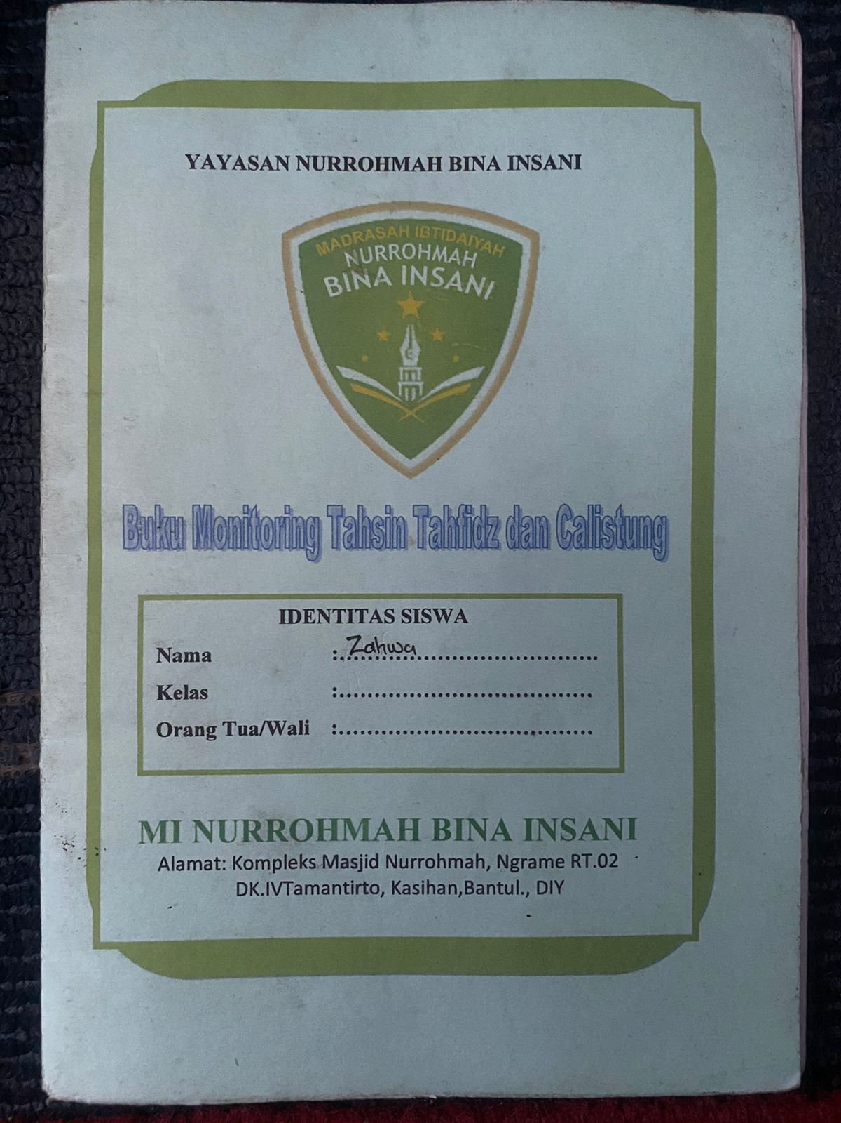

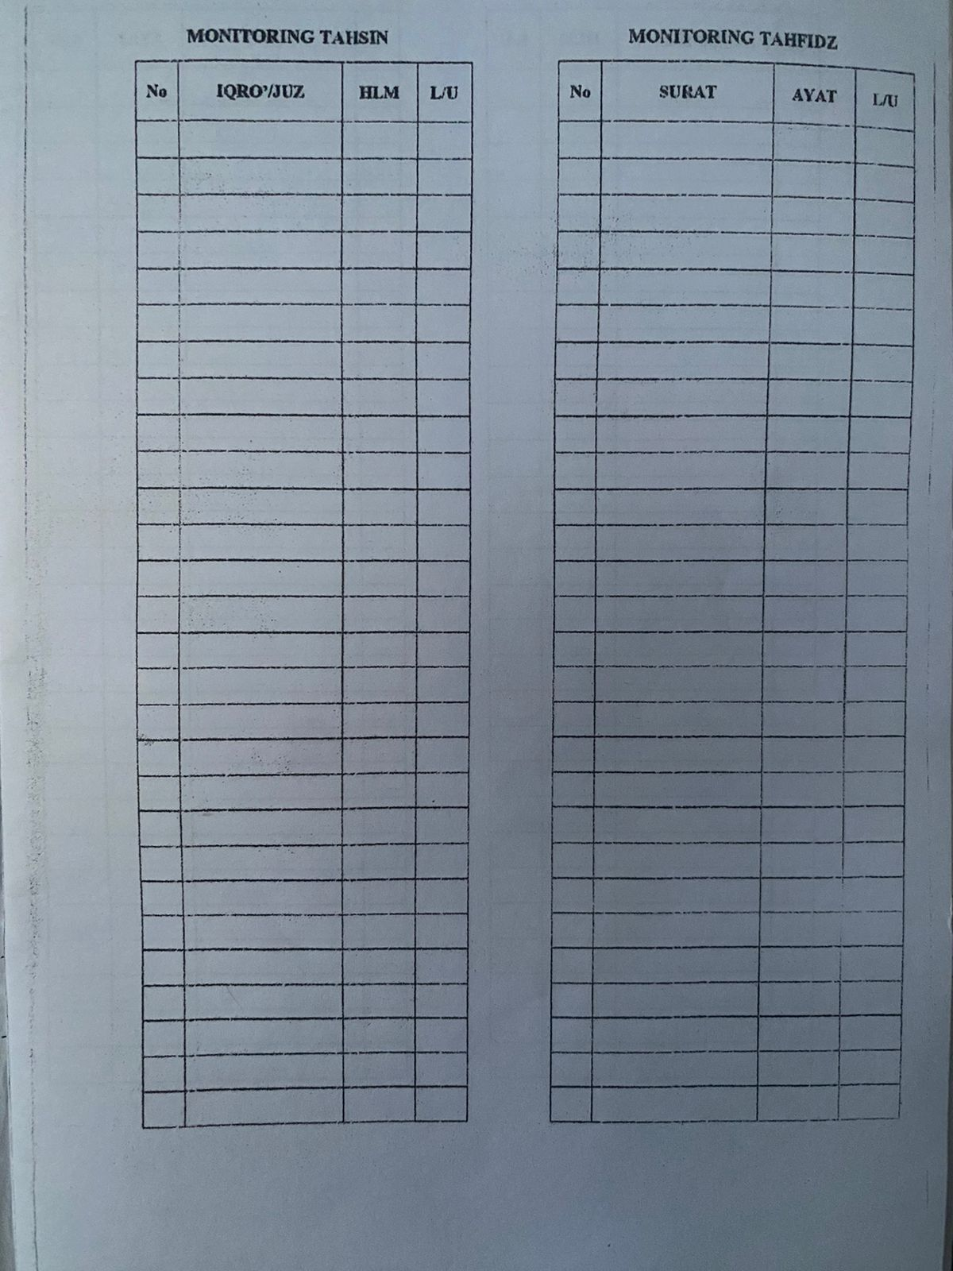

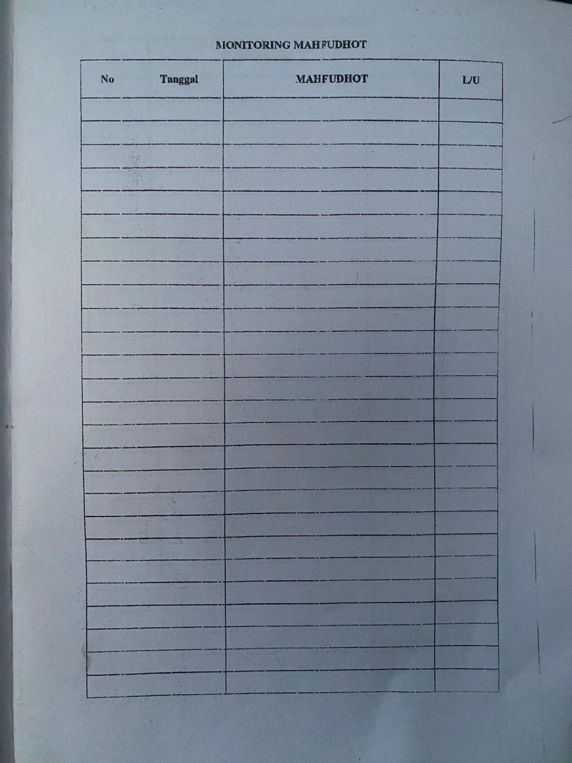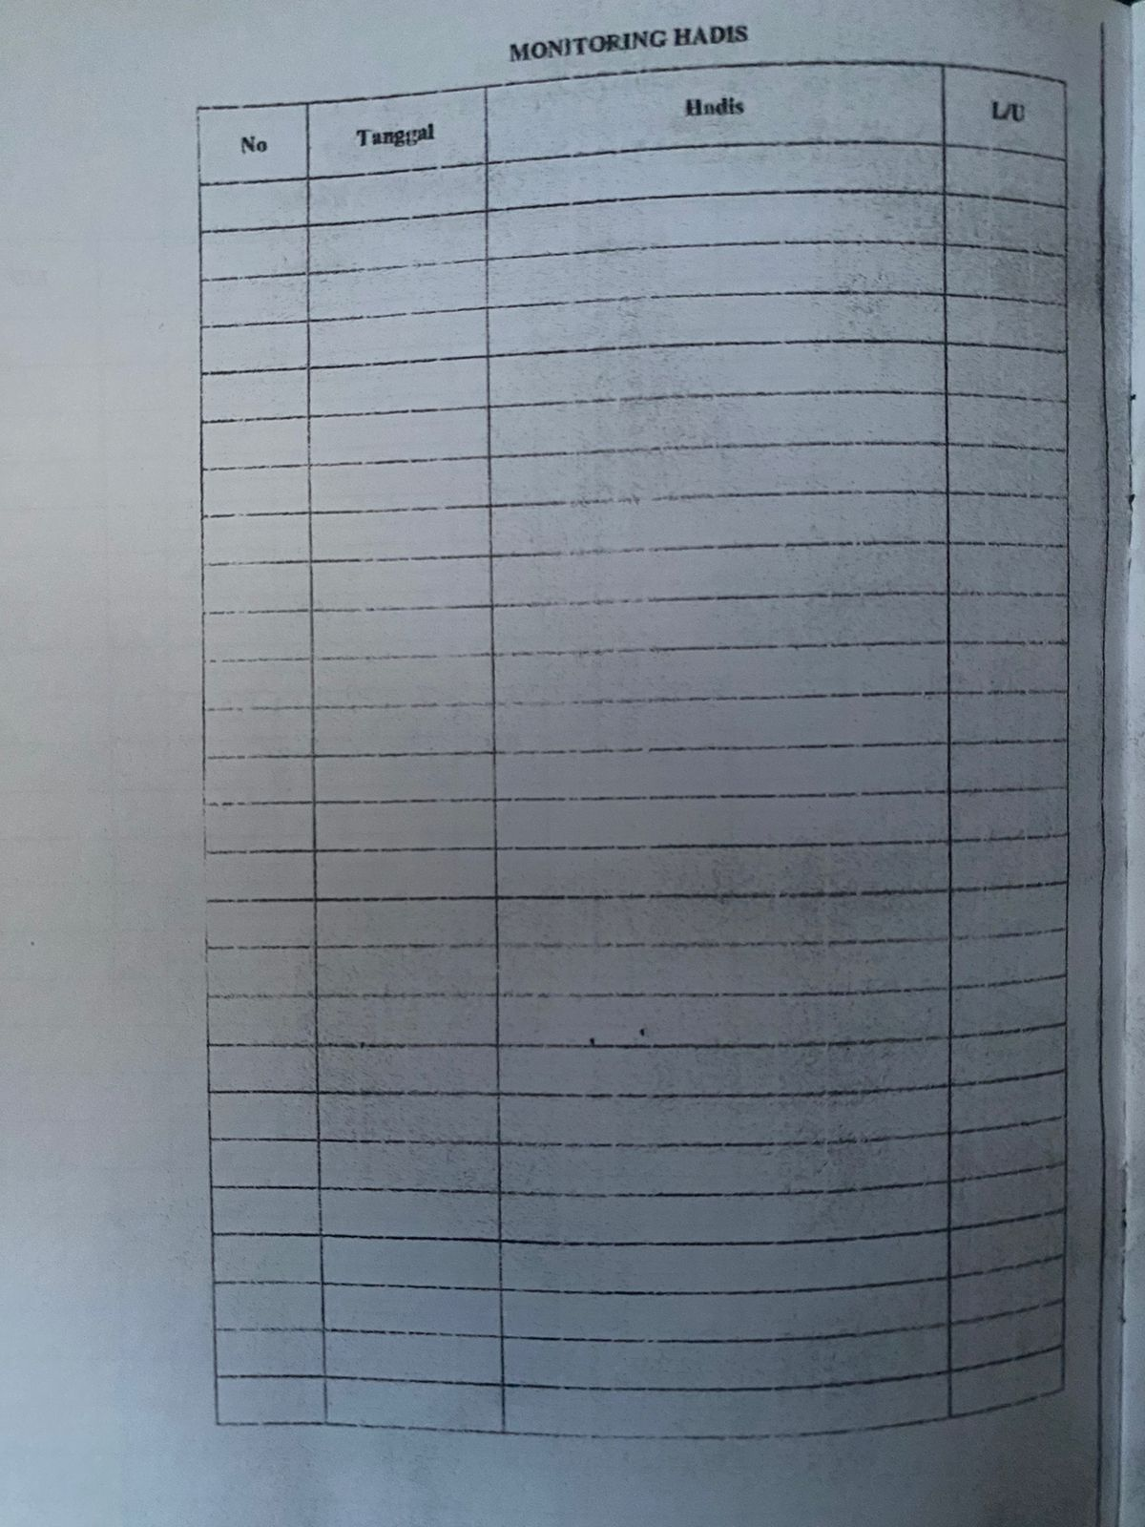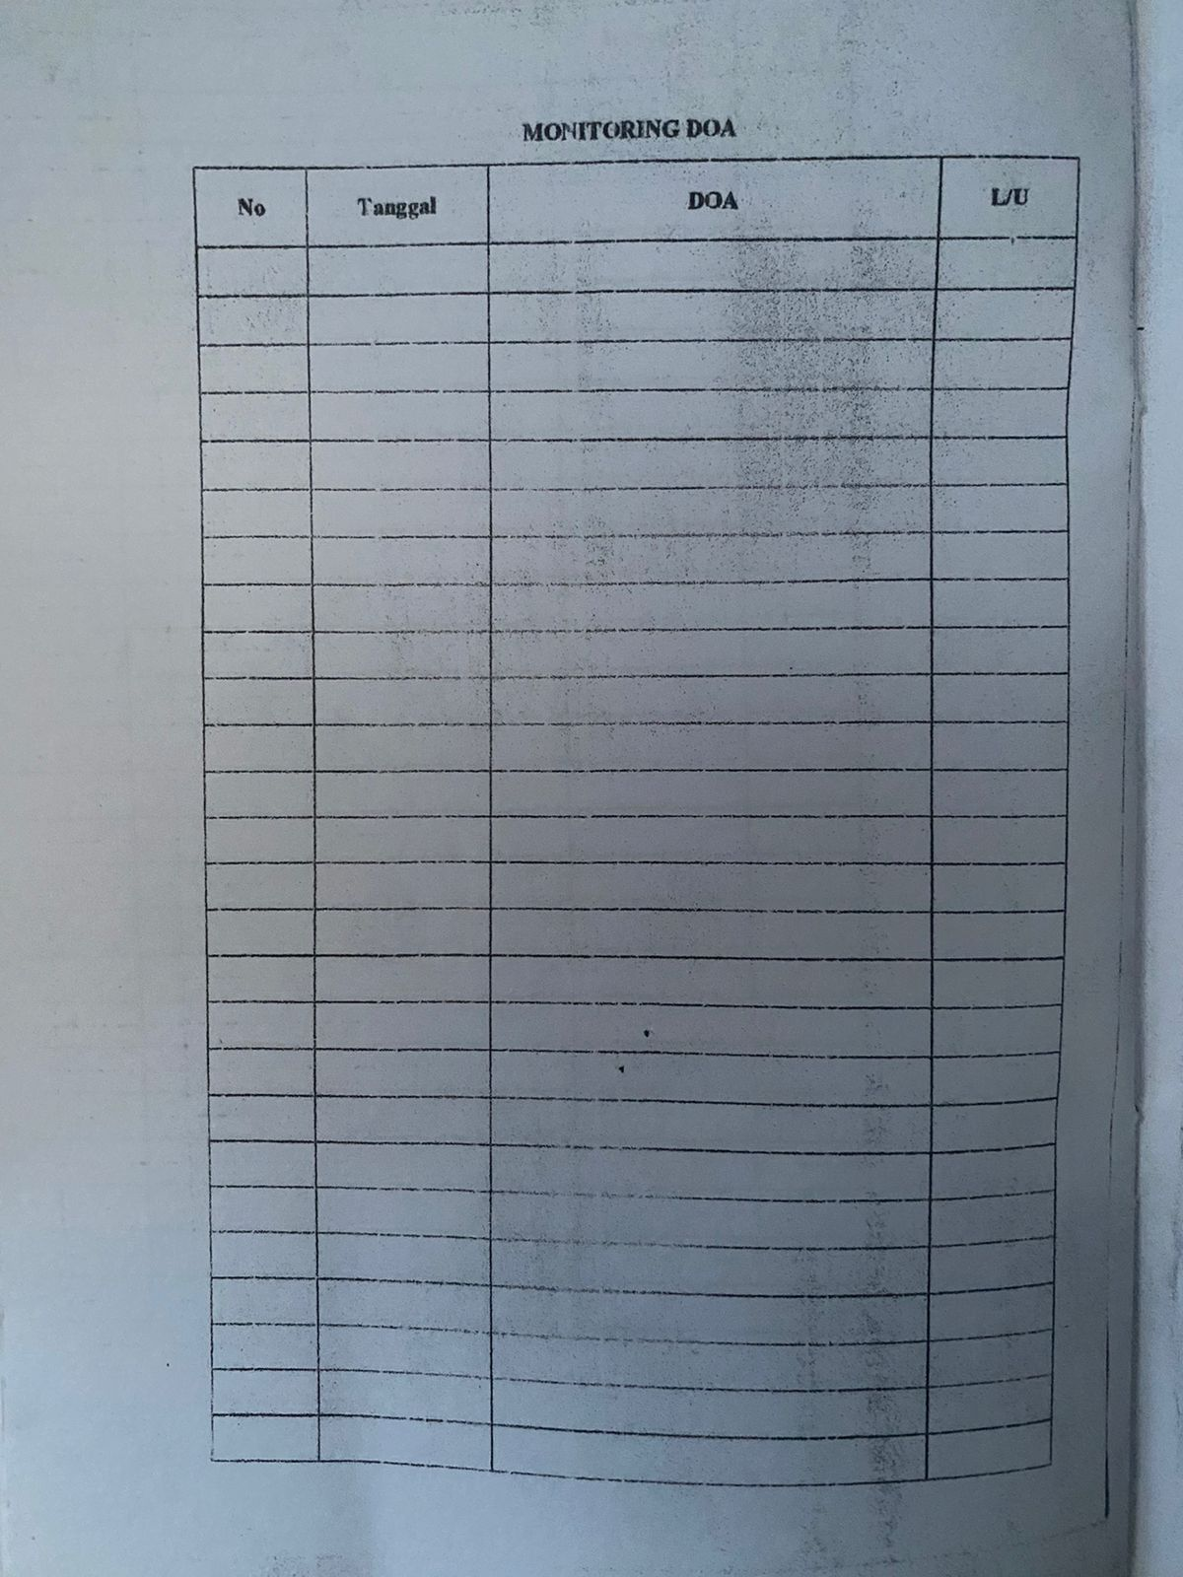

Lampiran Q





Lampiran R



